Un programme de sept semaines

Parcours de la Prière visionnaire de l’Alliance

Prière visionnaire

Ô, Dieu, nous te désirons de tout notre cœur. Viens nous transformer de sorte que nous devenions des disciples centrés sur Christ, dynamisés par l’Esprit, axés sur la mission et capables de se multiplier partout.
Jasper, Alb.

1re semaine

Ô, Dieu, nous te désirons de tout notre cœur. Viens nous transformer de sorte que nous devenions des disciples centrés sur Christ, dynamisés par l’Esprit, axés sur la mission et capables de se multiplier partout.

Île de Vancouver, BC

1er jour

LECTURES BIBLIQUES :
Psaume 42; Psaume 84

QUESTIONS DE RÉFLEXION :
- Quand pour la dernière fois avez-vous soupiré avec larmes après la présence de Dieu?
- Comment répandez-vous votre âme devant Dieu ces jours-ci? Vous sentez-vous démoralisé du fait d’avoir l’impression qu’il est absent?
- Désirez-vous communier intimement avec Dieu de toute votre âme? Échangeriez-vous mille jours à faire autre chose contre une seule chance de vous trouver avec lui?

Requêtes de prière :
- Que Dieu attise notre désir de lui de manière à ce que nous ressentions physiquement sa présence.
- Que nous fassions tout en notre pouvoir pour goûter pleinement sa présence.
- Que notre confiance en Dieu et notre poursuite de lui restent constantes même quand nous sommes démoralisés et que le chagrin nous submerge.
- Si les passereaux peuvent trouver refuge dans la présence de Dieu, à combien plus forte raison les yézidis? Prions pour que Jésus se révèle à eux.

Prière d’écoute :
- Jésus, y a-t-il un ou des chagrins qui m’empêchent de goûter ta présence?
- Comment veux-tu me rencontrer dans mon chagrin aujourd’hui?

2e jour

Lectures bibliques :
Genèse 32.22–32; Colossiens 2.1–3; 4.12

Questions de réflexion :
- Comment pourriez-vous cultiver un plus grand désir de Dieu?
- En quoi votre vie de prière reflète-t-elle un combat en faveur d’autrui?
- À quel point êtes-vous prêt à lutter avec Dieu pour recevoir sa bénédiction et amener à se multiplier des disciples déterminés à lui obéir?

Requêtes de prière :
- Que nous désirions la bénédiction divine autant que Jacob l’a fait.
- Que nous cherchions sans relâche la face de Dieu pour le bien des disciples qu’il nous appelle à faire.
- Que nous persévérions dans la prière jusqu’à ce qu’il nous bénisse ainsi que nos disciples.
- Que Dieu nous donne de désirer ardemment comme lui que les membres de la diaspora arabe deviennent des disciples.

Prière d’écoute :
- Jésus, est-ce que je désire les bonnes choses et je lutte pour elles?
- Pour quoi veux-tu que je lutte dans la prière jusqu’à ce que tu m’exauces?

3e jour

Lectures bibliques :
Psaume 63; Ésaïe 55.1–6

Questions de réflexion :
- À quel point désirez-vous la présence de Dieu? En quoi sa présence rassasie-t-elle votre âme?
- Comment goûtez-vous l’amour de Dieu, qui vaut mieux que la vie?
- Quel lien pourrait-il y avoir entre accepter l’invitation de Dieu à venir à la source d’eau vive et inviter, en tant que disciples couverts de gloire, les nations à faire de même?

Requêtes de prière :
- Que Dieu nous fasse désirer plus sa présence.
- Que nous discernions chaque jour l’amour, la puissance et la gloire de Dieu, et en fassions l’expérience.
- Que Jésus nous couvre de sa gloire au point d’amener les gens à voir Dieu en nous et de les attirer ainsi à lui.
- Que nos ouvriers internationaux révèlent efficacement la beauté de Jésus aux Sasak.

Prière d’écoute :
- Jésus, quel bon et beau don me réserves-tu aujourd’hui alors que je cherche ta face?

4e jour

Lectures bibliques :
Joël 2.12–27; Actes 2.36–41

Questions de réflexion :
- Votre soif de Dieu vous pousse-t-elle à déplorer le péché qui vous empêche de goûter sa présence?
- Jeûnez-vous, priez-vous et vous repentez-vous de vos péchés?
- À quel point êtes-vous sensible à la conviction de l’Esprit?
- En quoi le jeûne vous aide-t-il à manifester votre désir ardent de la présence de Dieu?

Requêtes de prière :
- Que nous le reconnaissions immédiatement quand nous attristons l’Esprit et que nous nous en repentions aussitôt.
- Que nous nous empressions de nous repentir sincèrement plutôt que de feindre la piété.
- Que, dans sa bonté, Dieu fasse don de la repentance et de la foi aux Minnan.

Prière d’écoute :
- Jésus, montre-moi dans quelles sphères je suis devenu insensible à la conviction de ton Esprit.
- Y a-t-il des moyens précis par lesquels tu m’appelles à manifester mon désir ardent de goûter davantage ta présence?

5e jour

Lectures bibliques :
Genèse 3.1–10; Daniel 9.1–19; Philippiens 4.8

Questions de réflexion :
- Que trouvez-vous le plus agréable à voir et le plus désirable ces jours-ci? Votre désir le plus ardent est-il celui-ci : « Tout à propos de Jésus »?
- Votre honte vous pousse-t-elle à vous cacher de Dieu ou à vous en approcher avec repentance, jeûne et larmes?
- En quoi votre désir de glorifier Dieu et de consolider sa renommée parmi les nations motive-t-il vos prières?

Requêtes de prière :
- Que « Tout à propos de Jésus » soit notre désir le plus ardent.
- Que nous soyons très enclins à la repentance dans le but de restaurer notre intimité avec Dieu plutôt que de nous cacher de lui avec honte.
- Que nous suppliions humblement Dieu de nous accorder son pardon et qu’il nous utilise pour révéler son nom aux nations.
- Que les Peuls du Sénégal voient Jésus chez nos ouvriers internationaux.

Prière d’écoute :
- Jésus, comment en suis-je venu à désirer autre chose plus que toi?

6e jour

Lectures bibliques :
Ésaïe 60.1–5; Éphésiens 5.1–20

Questions de réflexion :
- Votre plus grand désir est-il que la gloire du Seigneur vous couvre et éclaire notre monde? Quel changement se produira pour vous lorsqu’il satisfera ce désir?
- Y a-t-il la moindre immoralité ou cupidité en vous? Les moindres ténèbres?
- À quels désirs terrestres devez-vous renoncer pour désirer Dieu davantage?

Requêtes de prière :
- Que Dieu éveille notre cœur en lui insufflant un désir ardent de lui.
- Que nous jubilions tandis que la gloire de Dieu descend sur nous.
- Que tous nos sombres désirs soient bannis de notre cœur et que nous désirions sans réserve la beauté de Dieu.
- Que tous les peuples pour lesquels nous avons prié cette semaine (yézidis, diaspora arabe, Sasak, Minnan, Peuls du Sénégal) voient la gloire de Dieu se révéler en Christ et être arrachés aux épaisses ténèbres qui les oppriment.

Prière d’écoute :
- Jésus, y a-t-il en moi des désirs égocentriques qui doivent être remplacés par des désirs centrés sur Christ?

2e semaine

Ô, Dieu, nous te désirons de tout notre cœur. Viens nous transformer de sorte que nous devenions des disciples centrés sur Christ, dynamisés par l’Esprit, axés sur la mission et capables de se multiplier partout.

Montréal, QC

1er jour

Lectures bibliques :
Néhémie 2.11–18

Questions de réflexion :
- À quel point votre cœur est-il ouvert à la venue de Dieu et de son royaume? Y a-t-il une partie de vous qui se refuse à inviter sa présence?
- Comment le Seigneur pourrait-il vouloir que vous priiez et à quel moment voudrait-il que vous interveniez dans la vie de quelqu’un?

Requêtes de prière :
- Que l’Esprit nous montre comment intercéder pour notre famille, notre Église et notre pays.
- Invitons Dieu à nous révéler ce qui nous a brisés et à accomplir en nous l’œuvre rédemptrice et restauratrice qu’il est le seul à pouvoir réaliser. Invitons-le à orienter davantage nos pensées et nos choix aujourd’hui, de sorte que nous puissions être plus présents pour autrui.
- Que les Nord-Africains d’Espagne se reconnaissent spirituellement brisés et invitent Jésus à intégrer leur vécu.

Prière d’écoute :
- Jésus, comment veux-tu intégrer mon vécu? Comment veux-tu m’utiliser pour te révéler dans le vécu de quelqu’un d’autre?

2e jour

Lectures bibliques :
2 Samuel 6.12–23; 2 Timothée 4.6–8

Questions de réflexion :
- Comment invitez-vous Dieu à être présent chaque jour dans votre vie et votre ministère?
- Comment combattez-vous le bon combat de manière à démontrer votre ardent désir de voir Dieu se manifester?
- La joie que vous procure la présence de Dieu vous pousse-t-elle à le célébrer?

Requêtes de prière :
- Que nous sacrifiions tout ce qui est nécessaire pour ne pas entraver le règne de Dieu parmi nous.
- Que notre désir ardent de voir se manifester le Roi qui revient nous pousse à faire des sacrifices au profit d’autrui.
- Que nous consacrions notre vie à préparer les nations, y compris les Tadjiks, à sa venue.
- Que nous fassions souvent l’expérience de sa venue parmi nous de sorte que nous soyons comblés de joie.

Prière d’écoute :
- Jésus, m’appelles-tu à faire des sacrifices pour préparer ta venue?
- Quel pas m’appelles-tu à franchir aujourd’hui?

3e jour

Lectures bibliques :
Ézéchiel 37.1–14; Jean 20.19–23

Questions de réflexion :
- Quels sont les ossements desséchés dans votre vie, ou votre Église, sur lesquels l’Esprit doit souffler? Quel rôle devriez-vous jouer dans la prophétie à l’adresse de l’Esprit?
- Entretenez-vous des peurs que Jésus doit apaiser?
- Vers qui se pourrait-il que Jésus vous envoie comme le Père l’a envoyé?

Requêtes de prière :
- Que la présence de Jésus nous comble de paix, même en situation effrayante.
- Que le souffle de l’Esprit remplisse ceux qui sont découragés ou désespérés.
- Que le souffle de l’Esprit dynamise nos ouvriers internationaux de sorte qu’ils apportent le pardon de Jésus aux Sumbanais.

Prière d’écoute :
- Jésus, comment m’appelles-tu à apporter au monde ton souffle transformateur qui guérit?
- Quel espoir veux-tu faire naître dans mon cœur brisé?

4e jour

Lectures bibliques :
Exode 33.12–23; Actes 4.23–31

Questions de réflexion :
- Comment soupirez-vous après la présence de Dieu de sorte qu’il vous dynamise dans la mission qu’il vous a confiée?
- En quoi la présence de Dieu dans votre vie vous distingue-t-elle des autres?
- Souhaitez-vous désespérément que Dieu vous manifeste sa gloire, qu’il opère des guérisons et vous rende capable d’annoncer sa Parole avec audace? Le sollicitez-vous souvent à cette fin?

Requêtes de prière :
- Que la présence de Dieu fasse trembler les lieux où nous nous réunissons pour prier.
- Que le Saint-Esprit nous remplisse tous et nous rende tous capables de proclamer la Parole de Dieu avec audace.
- Que la présence de Dieu nous guide partout où nous allons.
- Que, pour les Kurdes, le peuple de Dieu se démarque par la merveilleuse présence de Jésus, de sorte qu’ils désirent le suivre à leur tour.

Prière d’écoute :
- Jésus, y a-t-il des sphères de ma vie dans lesquelles je me suis contenté de moins que la plénitude de ton Saint-Esprit?
- Comment cultiver un désir plus ardent de ta présence?

5e jour

Lectures bibliques :
2 Rois 19.14–19, 35–37; 2 Chroniques 20.1–22

Questions de réflexion :
- Menez-vous seul certains combats que vous devriez inviter Dieu à mener avec vous?
- Deviez-vous présenter quelque chose à Dieu en lui demandant d’intervenir?
- Lorsque vous vous sentez dépassé par les épreuves – ou que vous attendez que Dieu exauce votre prière –, êtes-vous enclin à le louer ou à céder à la crainte?
- En quoi ces épreuves peuvent-elles constituer une invitation à lui faire confiance?

Requêtes de prière :
- Que nous ayons pour premier réflexe lorsqu’un problème survient de nous humilier devant Dieu et de le supplier d’intervenir.
- Que Dieu utilise les situations impossibles pour accroître notre foi et nous révéler sa gloire, ainsi qu’au monde.
- Que Dieu nous délivre de tout ce qui nous ravit notre joie et notre efficacité dans l’avancement de son royaume.
- Que Dieu intervienne afin de remporter le grand combat spirituel qui garde captifs les Peuls de l’ouest du Niger.

Prière d’écoute :
- Jésus, sur quelle solution divine veux-tu que je m’appuie aujourd’hui, avec assurance, dans la prière?

6e jour

Lectures bibliques :
Exode 19.9–19; 2 Chroniques 7.1–16; 1 Jean 3.1–3

Questions de réflexion :
- Comment se pourrait-il que Dieu vous appelle à vous préparer en vue d’accueillir sa présence de nouveau?
- Y a-t-il des sphères de votre vie qui ne sont pas consacrées à Dieu et que l’Esprit vous pousse à lui soumettre de sorte que vous soyez pur comme il l’est?
- Dans quelle mesure êtes-vous prêt à ce que la gloire extraordinaire de Dieu bouleverse vos projets?
- Désirez-vous ardemment que l’Esprit descende sur vous?

Requêtes de prière :
- Que nous nous humilions, priions, cherchions tous sa face et nous nous détournions de nos mauvaises voies afin que Dieu nous pardonne nos péchés et guérisse notre pays.
- Que notre désir ardent de son retour nous pousse à nous purifier pour lui ressembler et nous y préparer.
- Que tous les peuples pour lesquels nous avons prié cette semaine (Nord-Africains d’Espagne, Tadjiks, Sumdais, Kurdes, Peuls de l’ouest du Niger) connaissent la joie dont s’accompagne le grand amour que le Père répand généreusement sur ceux qui se tournent vers lui dans la foi.

Prière d’écoute :
- Jésus, y a-t-il quoi que ce soit qui empêche la pleine gloire de ta présence de remplir ma vie et mon Église?
- Comment puis-je préparer la voie à ta présence?

3e semaine

Ô, Dieu, nous te désirons de tout notre cœur. Viens nous transformer de sorte que nous devenions des disciples centrés sur Christ, dynamisés par l’Esprit, axés sur la mission et capables de se multiplier partout.

Regina, SK

1er jour

Lectures bibliques :
2 Corinthiens 3.3–18; Éphésiens 3.20,21; Philippiens 1.6

Questions de réflexion :
- En quoi le fait de prier « Viens nous transformer » revient-il à prier « Que ton règne vienne, que ta volonté soit faite, et tout cela, sur la terre comme au ciel »?
- En quoi votre relation avec Jésus a-t-elle changé votre vie?
- En priant pour vous-même et votre Église, usez-vous de foi, d’espérance et d’imagination?

Requêtes de prière :
- Que nous soyons reconnaissants à Jésus pour tout ce qu’il a accompli dans notre vie et notre Église.
- Que notre gratitude pour la transformation qui s’est opérée en nous accroisse notre désir de ressembler toujours plus à Jésus.
- Que nous nous soumettions à la métamorphose que Jésus nous réserve, même celle qui ne peut se produire que par le deuil, les épreuves, les défis et la souffrance.
- Que la vie des enfants de Dieu témoigne visiblement de l’amour, de la puissance et de la grâce qu’il voue aux Urak Lawoi.

Prière d’écoute :
- Jésus, qu’as-tu de PLUS pour moi, mon Église et l’Alliance au Canada?

2e jour

Lectures bibliques:
Romains 12.1,2; 1 Corinthiens 2.6–16

Questions de réflexion :
- Quelles voies du monde êtes-vous le plus tenté de suivre?
- De quelle façon Christ change-t-il votre perception de ces voies?
- Pour vous, à quoi ressemble le renouvellement de votre pensée de sorte que celle-ci soit centrée sur Christ?

Requêtes de prière :
- Que l’espérance de ce que Dieu a préparé pour ceux qui l’aiment nous transforme et que Dieu nous la révèle par son Esprit.
- Que toutes nos pensées soient alignées sur celles de Christ.
- Que les voies du monde ne nous séduisent plus, mais plutôt que la volonté bonne, agréable et parfaite de Dieu nous captive.
- Que l’Esprit révèle à la diaspora de l’Asie du Sud les richesses de Christ de sorte qu’elle se tourne vers lui.

Prière d’écoute :
- Jésus, en quoi mes pensées doivent-elles être encore renouvelées et transformées de sorte qu’elles s’alignent sur les tiennes?

3e jour

Lectures bibliques :
Genèse 28.10–22; 33.1–11; 35.1–3; 49.1–10

Questions de réflexion :
- Qu’est-ce qui vous frappe dans la transformation de Jacob, de celui qui a volé la bénédiction à celui qui a béni ses fils et les nations?
- Quel a été votre parcours de transformation? Quels chapitres de votre vie désirez-vous que Dieu écrive?
- Parmi vos relations, Dieu doit-il en transformer? Quel rôle devez-vous y jouer?
- En quoi avez-vous encore besoin d’être transformé de sorte que vous bénissiez votre famille et le monde?

Requêtes de prière :
- Que Dieu nous accorde, comme à Jacob, une rencontre transformatrice avec lui.
- Que Dieu transforme notre perspective de sorte que nous voyions sa face là où nous nous y attendrions le moins.
- Que Dieu nous précède dans nos relations brisées de sorte que la réconciliation devienne possible.
- Que Dieu entraîne les Touaregs sur un parcours de transformation à la ressemblance de Christ.

Prière d’écoute :
- Jésus, quelle est l’étape suivante sur mon parcours de transformation?

4e jour

Lectures bibliques :
Genèse 37.12–20; 41.1–16, 33–40; 45.1–11

Questions de réflexion :
- Qu’est-ce qui vous frappe dans la transformation de Joseph?
- Y a-t-il des points de convergence entre votre parcours de transformation et celui de Joseph?
- Quels sont les rêves que vous attendez encore que Dieu réalise? Voyez-vous des façons dont Dieu vous transforme entre-temps?

Requêtes de prière :
- Que Dieu rachète notre souffrance de sorte que ses rêves pour nous se concrétisent.
- Que l’œuvre transformatrice de Dieu en nous serve à bénir le monde.
- Que notre cœur soit transformé du tout au tout de sorte que nous pardonnions à ceux qui nous ont profondément blessés.
- Que Dieu transforme la souffrance des Ouïghours en une grande moisson de salut.

Prière d’écoute :
- Jésus, comment me transformes-tu en vue de me préparer à accomplir tes desseins?
- Comment puis-je collaborer avec toi à cette transformation?

5e jour

Lectures bibliques:
2 Samuel 24.1–25; Psaume 51.1–6; Matthieu 3.8

Questions de réflexion :
- Comment Dieu se sert-il de vos péchés pour vous transformer davantage selon son cœur?
- Votre façon de traiter votre péché démontre-t-elle une repentance sincère? Votre repentance ne se manifeste-t-elle qu’en paroles ou vous coûte-t-elle quelque chose?
- Quel fruit de la transformation qui s’opère en vous se voit dans votre réaction à votre péché? Acquérez-vous promptement la conviction de l’Esprit?

Requêtes de prière :
- Que notre conscience soit sensible à la conviction de l’Esprit quand nous avons péché.
- Que nous soyons prêts à assumer les conséquences de notre péché sans chercher à le dissimuler ni à en rejeter la faute sur quelqu’un d’autre.
- Que notre désir d’entretenir une bonne relation avec Dieu et les uns avec les autres nous incite à réparer les torts que nous avons causés.
- Que Dieu adoucisse le cœur de la diaspora chinoise du Mexique de sorte qu’elle reçoive favorablement son offre du pardon divin.

Prière d’écoute :
- Jésus, y a-t-il en moi un péché caché que tu veux me révéler au fil de ma transformation?

6e jour

Lectures bibliques:
Jean 13.35; 17.20–26; 1 Corinthiens 1.10–17

Questions de réflexion :
- Comment pourriez-vous vous joindre à Jésus dans sa prière en vue de l’unité parmi les croyants? En quoi cette prière exprime-t-elle l’amour de Dieu?
- Comment notre transformation continue en disciples centrés sur Christ nous amènera-t-elle à vivre plus humblement et dans l’unité?
- En quoi l’amour que nous avons les uns pour les autres révélera-t-il Jésus à tous?

Requêtes de prière :
- Que le corps de Christ connaisse une unité parfaite afin que le monde sache que le Père a envoyé Jésus par amour pour tous.
- Que l’amour de Dieu nous transforme de sorte que nous soyons centrés sur Christ au point d’aimer les autres en dépit de tout.
- Que tous les peuples pour lesquels nous avons prié cette semaine (Urak Lawoi, diaspora de l’Asie du Sud, Touaregs, Ouïghours, diaspora chinoise du Mexique) voient l’amour de Dieu chez ses enfants de sorte qu’eux aussi croient à son amour pour eux.

Prière d’écoute :
- Jésus, comment m’invites-tu à me joindre à ta prière pour que l’unité règne parmi ton peuple?
- Comment participer à la réponse à ta prière?

4e semaine

Ô, Dieu, nous te désirons de tout notre cœur. Viens nous transformer de sorte que nous devenions des disciples centrés sur Christ, dynamisés par l’Esprit, axés sur la mission et capables de se multiplier partout.

.

Nord de l’Ontario

1er jour

Lectures bibliques :
Colossiens 1.15–23; Apocalypse 21.1–7

Questions de réflexion :
- En quoi suis-je enclin à léser Jésus et son ministère dans ma vie et celle d’autrui?
- En quoi pourrais-je trouver avantage à déprécier la personne et l’œuvre de Jésus?
- Comment pourrais-je mieux comprendre Jésus et m’engager envers lui à modifier ou à élargir mon ministère ou celui d’autrui?

Requêtes de prière :
- Que Dieu nous montre les implications pratiques de ce qu’une meilleure compréhension de la personne de Jésus apporterait à notre vie et à notre ministère.
- Que nous désirions toujours mieux connaître et aimer Jésus.
- Que Dieu nous amène à désirer davantage faire connaître Jésus dans toute sa plénitude.
- Que les Kuy goûtent la plénitude de Jésus et deviennent de plus en plus semblables à lui.

Prière d’écoute :
- Jésus, qu’est-ce que j’ai oublié, négligé ou pas encore compris à ton sujet et que tu veux que je découvre ou que je me remémore?

2e jour

Lectures bibliques :
Nombres 21.4–9; Jean 3.9–21

Questions de réflexion :
- En quoi l’impatience vous a-t-elle gagné sur le parcours que Dieu vous fait emprunter? En quoi pourrait-il s’agir d’une invitation à vous centrer sur Christ?
- Vous arrive-t-il de vous cacher dans les ténèbres par peur de la condamnation? Comment se pourrait-il que Jésus vous invite à venir à la lumière?
- Êtes-vous enraciné dans votre identité en Christ?

Requêtes de prière :
- Que nous fixions le regard sur Jésus, qui a été élevé par sa mort et sa résurrection pour nous sauver.
- Que nous préférions la lumière aux ténèbres, et la gratitude aux plaintes.
- Que Dieu suscite des ouvriers qui révéleront fidèlement la beauté de Jésus aux Kazakhs et que ceux-ci lèvent les yeux vers lui pour obtenir le salut.

Prière d’écoute :
- Jésus, en quoi ai-je fixé le regard sur ma situation épineuse plutôt que sur toi?
- Comment pourrais-je lever les yeux au lieu de les baisser?

3e jour

Lectures bibliques :
Jean 13.1–17; Colossiens 3.1–17

Questions de réflexion :
- Dans quelle mesure vous identifiez-vous à l’affirmation de Paul selon laquelle Christ est votre vie? En quoi votre vie reflète-t-elle la qualité de serviteur propre à Jésus?
- Y a-t-il dans votre vie des choses que vous devez éliminer de sorte que Christ en soit au centre?
- Comment vous revêtir de Christ de sorte que l’image du Créateur se reflète mieux en vous?

Requêtes de prière :
- Que notre ardent désir « Tout à propos de Jésus » nous donne le courage de faire disparaître tout ce qui va à son encontre.
- Que la compassion, la bonté, l’humilité, la douceur, la patience, le pardon et l’amour de Jésus résident au cœur même de notre vie d’enfants de Dieu.
- Que nous suivions l’exemple de Jésus en lavant les pieds de tous.
- Que les Pachtounes goûtent la joie d’être les élus de Dieu, qui sont saints et très aimés.

Prière d’écoute :
- Jésus, lesquels de tes attributs veux-tu que je revête intentionnellement aujourd’hui? Comment m’y prendre?

4e jour

Lectures bibliques:
Ézéchiel 36.24–27; 2 Corinthiens 5.11–21

Questions de réflexion :
- Comment l’Esprit œuvre-t-il à transformer votre cœur de pierre en cœur de chair qui manifeste Christ?
- Quelle est la plus grande preuve de ce que vous êtes une nouvelle créature ayant Christ au centre de sa vie?
- En quoi l’amour de Christ vous étreint-il?
- En quoi Christ vous rend-il capable de lui servir d’ambassadeur pour apporter la réconciliation au monde?

Requêtes de prière :
- Que l’Esprit nous amène à accueillir le plan parfait de Dieu pour notre vie.
- Que notre nouvelle nature, nous en qui Christ habite, brille de sorte que tous voient sa beauté en nous.
- Que l’amour de Jésus nous pousse à faire des disciples qui le connaissent.
- Que Dieu réconcilie la diaspora des réfugiés tibétains avec lui-même et la transforme à l’image de Christ.

Prière d’écoute :
- Jésus, quelles choses nouvelles as-tu fait naître dans ma vie par ta présence en moi? Y a-t-il des choses de mon ancienne nature qui rivalisent avec toi pour occuper le centre de ma vie?

5e jour

Lectures bibliques:
Luc 23.26–43; Philippiens 2.1–18

Questions de réflexion :
- Qu’est-ce qui vous frappe dans l’attitude de Jésus quand vous lisez le récit de sa crucifixion?
- En quoi cette même attitude paraît-elle en vous?
- De quelles manières Jésus vous appelle-t-il à considérer les autres comme plus importants que vous-même?
- Comment Dieu vous invite-t-il à intégrer votre identité d’enfant de Dieu?

Requêtes de prière :
- Que nous ayons de l’affection pour les autres et leur offrions le pardon, même s’ils nous maltraitent.
- Que nous veillions aux intérêts d’autrui.
- Que l’Église brille comme les étoiles du fait que Jésus se trouve au milieu d’elle.
- Que tous les Turcs d’Allemagne s’agenouillent et confessent de leur bouche que Jésus-Christ est Seigneur.

Prière d’écoute :
- Jésus, comment m’invites-tu à travailler à mon salut de sorte que tu résides au centre de toutes choses?

6e jour

Lectures bibliques :
Éphésiens 1.15–23; Philippiens 3.7–21

Questions de réflexion :
- La puissance incomparable de Christ dicte-t-elle tout ce que vous faites?
- En quoi Jésus règne-t-il sur tout dans votre Église? Comment le voyez-vous?
- Votre désir de vivre selon « Tout à propos de Christ » vient-il en tête de liste? Considéreriez-vous tout ce qui n’est pas centré sur Christ comme bon à être mis au rebut?
- En quoi votre citoyenneté céleste dicte-t-elle aujourd’hui votre mode de vie?

Requêtes de prière :
- Que Dieu nous accorde son Esprit de sagesse et de révélation de sorte que nous le connaissions mieux.
- Que la puissance qui a ramené Christ d’entre les morts transforme notre mode de vie d’enfants de Dieu.
- Que nous goûtions la joie d’une vie centrée sur Christ, du fait d’expérimenter la puissance de Christ et d’avoir part à ses souffrances.
- Que tous les peuples pour lesquels nous avons prié cette semaine (Kuy, Kazakhs, Pachtounes, diaspora des réfugiés tibétains, Turcs d’Allemagne) deviennent citoyens des cieux.

Prière d’écoute :

- Jésus, y a-t-il des choses auxquelles je dois renoncer pour mener une vie entièrement centrée sur toi, le Christ?

5e semaine

Ô, Dieu, nous te désirons de tout notre cœur. Viens nous transformer de sorte que nous devenions des disciples centrés sur Christ, dynamisés par l’Esprit, axés sur la mission et capables de se multiplier partout.

.

Yukon

1er jour

Lectures bibliques:
Luc 3.21,22; 4.1–30

Questions de réflexion :
- Lors du baptême de Jésus, le Père et l’Esprit l’ont identifié, l’ont béni et ont confirmé son ministère. Avez-vous la conviction profonde d’être très aimé de Dieu?
- Comment avez-vous constaté que l’Esprit vous donnait la force d’obéir? Dans quelle sphère sentez-vous qu’il vous invite à vous conformer à Christ?
- Dans quelle sphère avez-vous le sentiment d’avoir besoin que l’Esprit dynamise votre ministère?

Requêtes de prière :
- Que nos êtres chers, notre Église, notre ville et nous-mêmes goûtions l’amour de Dieu; que nous soyons dynamisés par l’Esprit de sorte que nous marchions dans la sainteté et que nous participions au ministère de Jésus.
- Que les Arabes d’Afrique du Nord soient transformés par l’œuvre surnaturelle de l’Esprit parmi eux.

Prière d’écoute :
- Jésus, que veux-tu me révéler par ton Esprit quant à ce que je dois entendre, voir et faire aujourd’hui?

2e jour

Lectures bibliques :
Joël 2.21 – 3.5; Actes 2.1–21

Questions de réflexion :
- Y a-t-il des sphères dans lesquelles Dieu vous dit : « sois sans crainte, mon Esprit est avec toi »?
- Aspirez-vous à ce que l’Esprit se répande sur vous et votre Église de façon à vous transformer tous?
- Comment l’Esprit œuvre-t-il parmi les jeunes et les aînés de votre Église?

Requêtes de prière :
- Que l’Esprit nous accorde de raconter courageusement les actes extraordinaires de Dieu.
- Que nous soyons tous remplis et oints du Saint-Esprit de sorte que nous possédions les dons nous étant nécessaires pour proclamer le salut à tous les peuples nous entourant.
- Que le monde ne s’explique pas la présence de l’Esprit dans notre vie et qu’il la trouve irrésistiblement attrayante.
- Que s’opère une glorieuse moisson parmi la diaspora vietnamienne du Cambodge.

Prière d’écoute :
- Jésus, quels actes extraordinaires veux-tu accomplir par l’œuvre de ton Esprit en moi et par moi?

3e jour

Lectures bibliques :
Exode 17.8–16; 1 Samuel 12.23; Romains 8.26,27

Questions de réflexion :
- Comment l’Esprit vous aide-t-il à intercéder?
- Quels combats livrez-vous dans la prière que vous ne pouvez remporter qu’avec l’aide de l’Esprit?
- Comment l’Esprit pourrait-il vous aider à persévérer dans la prière en faveur d’autrui, même si ceux pour qui vous priez se montrent indifférents ou rebelles?

Requêtes de prière :
- Que Dieu nous accorde de persévérer dans la prière jusqu’à remporter les victoires qu’il nous appelle à gagner.
- Que Dieu suscite des intercesseurs qui nous soutiendront les bras lorsque nous serons tentés d’abandonner la partie – et qu’il nous aide à en faire autant pour les autres.
- Que Dieu accorde à notre famille de l’Alliance la victoire dans le combat spirituel en vue du salut des Azerbaïdjanais.

Prière d’écoute :
- Jésus, y a-t-il un combat que tu m’appelles à mener dans la prière avec l’aide du Saint-Esprit et d’autres membres de ma communauté de foi?

4e jour

Lectures bibliques :
Exode 31.1–11; Actes 6.1–15

Questions de réflexion :
- Croyez-vous que le Saint-Esprit désire dynamiser TOUT ce que vous faites? Comment l’avez-vous constaté dans votre vie?
- Vous étonnez-vous de ce que le service aux tables et le soin des veuves aient requis des candidats qu’ils soient remplis de l’Esprit? Pourquoi?

Requêtes de prière :
- Que toutes les personnes qui constituent nos Églises soient remplies du Saint-Esprit et dynamisées dans leur service auprès d’autrui.
- Que nous recevions tous la sagesse de l’Esprit de sorte que nous surmontions les défis et les menaces.
- Que Dieu dynamise nos artistes par son Esprit de sorte qu’ils créent des œuvres extraordinaires nous amenant à mieux adorer Dieu et à faire de sa beauté nos délices.
- Que les Huichol cessent de s’opposer à l’Évangile grâce au témoignage de croyants dynamisés par l’Esprit.

Prière d’écoute :
- Jésus, qui sont ceux que tu m’appelles à servir et quelles choses m’appelles-tu à créer par la puissance de l’Esprit?

5e jour

Lectures bibliques :
Nombres 11.4–17; Éphésiens 4.1–13

Questions de réflexion :
- De quelles difficultés vous plaignez-vous ces jours-ci? De quoi se plaignent les autres? Avez-vous demandé à être rempli de l’Esprit de manière à bien répondre à ces plaintes?
- En quoi le fait d’être dynamisé par l’Esprit vous permet-il de vivre dans l’unité avec les autres?
- Le Saint-Esprit vous a-t-il accordé des dons particuliers à mettre au service des enfants de Dieu?

Requêtes de prière :
- Que nous soyons tous assez humbles et patients pour jouir de l’unité que nous procure l’Esprit.
- Que nos plaintes se changent en solutions dynamisées par l’Esprit nous permettant de surmonter nos défis.
- Que Dieu suscite des croyants dynamisés par l’Esprit qui collaboreront avec nous à l’œuvre de son royaume.
- Qu’un corps de croyants unis parmi les Laotiens soit équipé pour évangéliser ce peuple.

Prière d’écoute :
- Jésus, dans quel but ai-je le plus besoin d’être aujourd’hui dynamisé par l’Esprit? Être humble ou patient? En équiper d’autres en vue de l’œuvre du royaume? Faire confiance à Dieu sans me plaindre?

6e jour

Lectures bibliques :
Actes 1.1–14; 4.23–31

Questions de réflexion :
- De quelles manières attendez-vous dans la prière que l’Esprit vous remplisse afin de dynamiser votre témoignage en faveur de Christ?
- Avec qui priez-vous pour être dynamisé par le Saint-Esprit? Priez-vous pour qu’il en dynamise d’autres?
- Pour contrer quelles menaces pesant sur vous avez-vous besoin de l’intervention surnaturelle du Saint-Esprit?
- Devez-vous demander à Dieu d’étendre sa main pour que se produisent des guérisons, des miracles et d’autres signes?

Requêtes de prière :
- Que notre ardent désir de participer efficacement à la mission dynamisée par l’Esprit nous pousse à y travailler avec d’autres.
- Que Dieu nous rende capables de proclamer sa Parole avec beaucoup d’assurance et d’amour, et que notre proclamation s’accompagne de la puissance surnaturelle de l’Esprit pour guérir des gens et transformer des vies.
- Que Dieu étende sa main sur tous les peuples pour lesquels nous avons prié cette semaine (Arabes d’Afrique du Nord, diaspora vietnamienne du Cambodge, Azerbaïdjanais, Huichol, Laotiens) et qu’il leur révèle la gloire de Christ.

Prière d’écoute :
- Jésus, qu’est-ce qui m’empêche d’être pleinement dynamisé par l’Esprit aujourd’hui?

6e semaine

Ô, Dieu, nous te désirons de tout notre cœur. Viens nous transformer de sorte que nous devenions des disciples centrés sur Christ, dynamisés par l’Esprit, axés sur la mission et capables de se multiplier partout.

Terre-Neuve et Labrador

1er jour

Lectures bibliques :
Genèse 12.1–3; Psaume 67; Romains 15.14–22

Questions de réflexion :
- Comment Dieu vous a-t-il béni et a-t-il fait briller sa face sur vous?
- En quoi Dieu vous a-t-il appelé à bénir le monde de sorte que tous les peuples le louent?
- Quelle part prenez-vous au désir que Dieu a donné à l’Alliance de proclamer la Bonne Nouvelle là où le nom de Christ n’est pas connu?

Requêtes de prière :
- Que Dieu bénisse notre famille de l’Alliance et nous utilise pour bénir le monde.
- Que nous désirions toujours ardemment faire notre possible pour annoncer l’Évangile et que nous persévérions dans cette voie malgré les difficultés.
- Que Christ accomplisse de grandes choses par l’intermédiaire de nos ouvriers internationaux et d’autres croyants de sorte que, par leurs paroles et leurs actions, ils amènent les Japonais à obéir à Dieu.

Prière d’écoute :
- Jésus, comment veux-tu que je multiplie les bénédictions que tu m’as accordées de sorte que le plus grand nombre t’aime par-dessus tout?

2e jour

Lectures bibliques :
Genèse 18.16–33; Ézéchiel 22.30; Actes 16.6–10

Questions de réflexion :
- Êtes-vous prêt comme Abraham à intercéder en faveur de ceux qui risquent de s’attirer le jugement divin?
- Comment avez-vous vu l’Esprit ouvrir et fermer des portes pour vous indiquer les gens que vous êtes appelé à évangéliser?
- Êtes-vous prêt à répondre tout de suite à l’appel de Dieu à vous joindre à lui?
- Comment Dieu suscite-t-il en vous la passion pour les âmes perdues?

Requêtes de prière :
- Que Dieu nous montre vers qui il nous appelle à aller.
- Que l’Esprit ferme des portes au besoin pour centrer nos efforts missionnels sur les milieux qu’il a préparés.
- Que Dieu nous aide à nous tenir sur la brèche afin d’intercéder avec compassion pour les âmes perdues.
- Que, par des prophéties, Dieu suscite des ouvriers qui iront annoncer la Bonne Nouvelle aux Ouïgours du Kazakhstan.

Prière d’écoute :
- Jésus, comment veux-tu faire grandir mon amour pour les gens et m’amener à leur annoncer la Bonne Nouvelle?
- En quoi me suis-je détourné de la mission dans laquelle tu veux que je me joigne à toi?

3e jour

Lectures bibliques :
Jonas 4.1–11; Luc 15.1–10

Questions de réflexion :
- Selon vous, comment se compare votre souci du confort et du bien-être à votre désir de voir des gens venir à Christ?
- Le fait d’être axé sur la mission vous pousse-t-il à rechercher les âmes perdues et leur salut?
- Jubilez-vous quand une personne en vient à croire en Christ? Votre vie est-elle mue par le désir de contribuer le plus souvent possible à des conversions?

Requêtes de prière :
- Que nous ayons le cœur tendre et compatissant envers ceux qui sont loin de Christ.
- Que le fruit de notre mission suscite une grande joie au ciel du fait que beaucoup de pécheurs se repentent.
- Que, comme l’Alliance, nous ne renoncions pas à évangéliser la diaspora des réfugiés yéménites, mais que nous recherchions plutôt avec empressement des moyens de l’amener à accueillir Christ.

Prière d’écoute :
- Jésus, comment puis-je me joindre à toi dans ta recherche diligente de ceux que tu veux attirer à toi?

4e jour

Lectures bibliques :
Ésaïe 61.1–4; Luc 4.14–30; 1 Jean 3.8

Questions de réflexion :
- Comment participez-vous à la mission de Jésus dynamisée par l’Esprit consistant à proclamer la Bonne Nouvelle?
- Quels opprimés Dieu vous met-il à cœur de servir par la puissance de l’Esprit?
- Cherchez-vous à évangéliser seulement votre ville natale ou collaborez-vous à évangéliser aussi les gens d’ailleurs?

Requêtes de prière :
- Que nous discernions le cœur brisé des gens de notre entourage et que nous leur offrions par compassion la présence bienfaisante de Jésus.
- Que Dieu nous accorde sa passion pour apporter la bonne nouvelle de Jésus tout près comme au loin et que nous soyons déterminés à accomplir sa mission.
- Que Dieu nous aide à collaborer avec lui pour anéantir les œuvres du diable.
- Que Dieu transforme les Rohingyas de sorte qu’ils en viennent à le connaître.

Prière d’écoute :
- Jésus, comment puis-je me joindre à toi dans ta mission visant à rebâtir les ruines d’autrefois et à relever ce qui a été dévasté il y a bien longtemps?

5e jour

Lectures bibliques :
Jérémie 1.4–10; Actes 13.1–12

Questions de réflexion :
- Croyez-vous que Dieu vous ait mis à part avant même votre naissance pour que vous vous joigniez à lui dans sa mission? Comment vous a-t-il appelé à y participer?
- Faites-vous partie d’un groupe qui se réunit souvent pour louer le Seigneur et jeûner? Comment Dieu appelle-t-il votre communauté de foi à se joindre à lui?
- En quoi le fait d’être rempli de l’Esprit vous donne-t-il le courage d’affronter le mal et de délivrer les captifs?

Requêtes de prière :
- Que Dieu envoie plus d’ouvriers dans sa moisson.
- Que nous entendions tous l’appel de Dieu pour notre vie et que nous nous joignions à lui où qu’il nous a placés.
- Que les ouvriers qui œuvrent parmi les Espagnols aient le courage d’affronter les ténèbres spirituelles par l’autorité de Christ, et que sa puissance les guérisse et les transforme.

Prière d’écoute :
- Jésus, comment puis-je collaborer avec toi aujourd’hui à chasser les ténèbres par ta lumière?
- As-tu des tâches particulières à me confier aujourd’hui?

6e jour

lectures bibliques :
Actes 5.17–42

Questions de réflexion :
- Que diriez-vous si un ange vous demandait de proclamer tout le message de la vie nouvelle? En quoi votre vie nouvelle en Christ vous a-t-elle transformé?
- Votre expérience de la plénitude de vie en Christ est-elle à ce point riche que vous seriez heureux d’être jugé digne de souffrir l’humiliation pour lui? À quoi cela pourrait-il ressembler de goûter plus pleinement la joie de Jésus?
- Les apôtres considéraient leur témoignage à l’égard de Christ comme un acte d’obéissance. Quel acte d’obéissance Dieu vous demande-t-il d’accomplir?

Requêtes de prière :
- Que notre pleine expérience de la vie nouvelle en Christ nourrisse notre vision axée sur la mission.
- Que notre plus grande joie dans la vie soit de présenter Jésus à des gens, même au prix fort.
- Que toutes les tentatives visant à empêcher l’Évangile de se propager au sein des peuples pour lesquels nous avons prié cette semaine (Japonais, Ouïgours du Kazakhstan, diaspora des réfugiés yéménites, Rohingyas, Espagnols) soient déjouées du fait que Dieu combat pour leur salut.

Prière d’écoute :
- Jésus, quelle est une dimension de la vie nouvelle que tu m’as donnée dont je pourrais faire bénéficier quelqu’un cette semaine?

7e semaine

Ô, Dieu, nous te désirons de tout notre cœur. Viens nous transformer de sorte que nous devenions des disciples centrés sur Christ, dynamisés par l’Esprit, axés sur la mission et capables de se multiplier partout.

Winnipeg, MB
1er jour

Lectures bibliques :
Matthieu 10.24,25; 28.18–20; Luc 10.1,2; 2 Corinthiens 5.14,15

Questions de réflexion :
- À quel point le fait d’être un disciple de Jésus et de faire des disciples compte-t-il pour vous?
- Quels pas concrets avez-vous faits dernièrement en tant que disciple de Christ dans le but de ressembler davantage à Jésus?
- Pouvez-vous nommer une personne dont vous cherchez à faire un disciple?

Requêtes de prière :
- Que le Saint-Esprit nous amène à être et à faire des disciples avec passion.
- Que Dieu répande son onction sur tous ceux qui, dans le monde entier, participent à faire des disciples, surtout dans les pays d’accès restreint.
- Que les Thaïs du Sud deviennent des disciples qui font des disciples ressemblant à Jésus.
- Que nous nous joignions à l’Église primitive pour prier ainsi : « Maranatha, viens Seigneur Jésus! »

Prière d’écoute :
- Jésus, que nous dis-tu précisément aujourd’hui, à l’Église et à moi, par rapport à la formation de disciples?
- Comment puis-je me joindre à toi aujourd’hui dans cette mission?

2e jour

Lectures bibliques :
Matthieu 28.16–20; Jean 20.19–23

Questions de réflexion :
- En quoi l’autorité que le Père a donnée à Christ vous procure-t-elle le courage de faire des disciples?
- Comment enseigneriez-vous à un nouveau disciple à obéir au commandement de Jésus en ce sens?
- Vers qui Jésus vous envoie-t-il? Vous a-t-il rempli de l’Esprit en vue de la réalisation de votre tâche? Demandez-lui qu’il vous en fasse don aujourd’hui.

Requêtes de prière :
- Que tous nos efforts pour faire des disciples au pays et à l’étranger soient oints de l’autorité et de la présence de Christ.
- Que notre formation de disciples soit transformatrice.
- Qu’il se crée un tel mouvement de formation multiplicative de disciples parmi les Arabes du Golfe qu’ils deviennent capables de se joindre à nous dans l’œuvre auprès des peuples peu évangélisés.

Prière d’écoute :
- Jésus, comment puis-je intégrer ta présence et ton autorité dans tous mes efforts pour faire des disciples qui se multiplient?

3e jour

Lectures bibliques :
Actes 20.17–24; 1 Corinthiens 9.19–27

Questions de réflexion :
- Qu’est-ce qui vous frappe le plus dans les efforts de Paul visant à faire des disciples capables de se multiplier partout?
- Paul se consacrait entièrement à faire des disciples. À quoi ressemblerait une telle consécration dans votre cas?
- Comment pourriez-vous sortir de votre zone de confort afin de rendre l’Évangile pertinent pour ceux à qui Dieu vous appelle à l’annoncer?

Requêtes de prière :

- Que nous prenions tous les moyens pour faire des disciples capables de se multiplier et que nous ayons le courage de faire notre possible pour amener tous les peuples à connaître Jésus.
- Que nous nous sentions poussés à accomplir les tâches missionnelles que Jésus nous a confiées, avec beaucoup d’humilité et de larmes.
- Que nos ouvriers internationaux œuvrant parmi les Wolofs aient la sagesse dynamisée par l’Esprit nécessaire pour contextualiser l’Évangile et amener ce peuple à devenir des disciples de Jésus.

Prière d’écoute :
- Jésus, par quel moyen pourrais-je bien m’identifier à ceux que tu m’appelles à évangéliser?

4e jour

Lectures bibliques :
Genèse 41.14–16, 25–40; 1 Pierre 2.9–12

Questions de réflexion :
- Pourquoi Pharaon a-t-il fait une telle faveur à Joseph? En quoi sa conduite exemplaire parmi les païens a-t-elle mené au salut des nations?
- Comment pourriez-vous gagner la faveur de ceux avec qui vous êtes en relation? En quoi cela pourrait-il vous aider à faire des disciples capables de se multiplier?
- Qu’est-ce qui vous distingue des autres aux yeux des incroyants qui vous entourent?
- En quoi louez-vous Dieu par votre vie d’une manière attrayante pour les autres?

Requêtes de prière :
- Que Dieu suscite des leaders empreints de sagesse et de discernement qui représentent fidèlement Christ dans des postes d’influence au pays et à l’étranger.
- Que la force, la beauté et la sagesse qui se dégagent de notre vie transforment la vie des autres, de manière à ce que beaucoup d’entre eux deviennent des disciples de Jésus.
- Que les Tibétains de l’Amdo disent ce que l’on a dit de Joseph (« il n’y a personne qui soit aussi avisé et aussi sage que toi ») au sujet de nos ouvriers internationaux.

Prière d’écoute :
- Jésus, par quel moyen pourrais-je le mieux refléter aujourd’hui ta sagesse et ta beauté auprès de ceux avec qui je suis en relation?

5e jour

Lectures bibliques :
Zacharie 8.20–23; Actes 17.16–34

Questions de réflexion :
- Comment Paul a-t-il réagi à la réalité déconcertante qu’il a dû affronter à Athènes? Comment pourrions-nous réagir comme lui face à ceux qui s’opposent à Christ?
- Par quels moyens rendre aujourd’hui l’Évangile pertinent et attrayant sans en altérer la vérité?
- Un jour, des gens de toutes les nations diront : « Nous voudrions aller avec vous, car nous avons appris que Dieu est avec vous. » Notre vie reflète-t-elle la beauté d’Emmanuel de telle manière que les gens veuillent devenir ses disciples à leur tour?

Requêtes de prière :
- Que Christ en nous brille avec éclat de sorte que tous le voient et que beaucoup de gens désirent ardemment se joindre à nous en tant que ses disciples.
- Que nous ayons la sagesse nécessaire pour révéler la vérité et la beauté immuables de Jésus de manière à ce que notre monde en évolution les comprenne et y soit sensible.
- Que les Arains du Pendjab voient irréfutablement que Dieu est avec son peuple et qu’ils se joignent à nous en tant que ses disciples.

Prière d’écoute :
- Jésus, y a-t-il quoi que ce soit dans ma vie qui m’empêche de manifester ta présence à ceux qui m’entourent?

6e jour

Lectures bibliques:
Daniel 2.24–30; 3.13–30; 4.31–34

Questions de réflexion :
- Comment Daniel et ses amis ont-ils transformé la nation païenne de Babylone? En quoi leur fidèle témoignage à Nabuchodonosor a-t-il eu un effet multiplicateur sur tous les pays de l’empire?
- Dans une société de plus en plus postchrétienne, comment pourrions-nous avoir ce genre d’incidence transformatrice en faveur de Christ et faire des disciples qui se multiplient partout?

Requêtes de prière :
- Que nous ayons le courage de suivre Christ même lorsque cela suscite de l’hostilité et la sagesse de le faire d’une manière qui reflète humblement et merveilleusement les attributs de Jésus.
- Que la puissance de Christ en nous nous délivre du mal et en convainque beaucoup d’autres de se joindre à nous en tant que disciples.
- Que Jésus révèle son règne éternel à tous les peuples pour lesquels nous avons prié cette semaine (Thaïs du Sud, Arabes du Golfe, Wolofs, Tibétains de l’Amdo, Arains du Pendjab), et qu’ils louent, exaltent et glorifient son nom.

Prière d’écoute :
- Jésus, comment puis-je faire des disciples qui se multiplieront partout?
- Quel rôle particulier m’appelles-tu à jouer?
prière visionnaire de l’alliance
Le lettrage rend la première partie de la prière.
L’illustration en représente la seconde moitié : que notre cœur soit transformé
de manière à nourrir la vie.

[graph]
Ô, DIEU, NOUS TE DÉSIRONS DE TOUT NOTRE CŒUR.

Guide de prière pour bénir les nations

« Je te bénirai » (Genèse 12.2,3)
« Je ferai de toi l’ancêtre d’une grande nation; je te bénirai, je ferai de toi un homme important et tu deviendras une source de bénédiction pour d’autres. Je bénirai ceux qui te béniront et je maudirai ceux qui t’outrageront » (Genèse 12.2,3).
Les bénédictions d’Abraham s’étendent à de nombreuses générations et même aux « peuples de la terre », à savoir toutes les nations. Nous pouvons proclamer la bénédiction du Seigneur sur notre famille, notre ville et notre pays. Nous pouvons aussi faire connaître sa bonté et invoquer sa bénédiction sur chaque sphère de notre vie. En bénissant les autres, nous les honorons et leur apportons la vie – celle qui découle d’une relation avec le Dieu qui donne la vie.
Chaque culture et peuple a quelque chose à offrir au royaume de Dieu. Nous qui sommes faits à l’image de Dieu reflétons ses attributs, que nous recherchons chez autrui et demandons à Dieu de manifester. En cela, nous bénissons l’œuvre que le Créateur a réalisée en faisant de chaque peuple une créature merveilleuse.
Par sa crucifixion, Jésus a pris la malédiction sur lui et a ouvert la voie à la bénédiction de ceux sur qui pesait la malédiction. « Le Christ nous a libérés de la malédiction que la Loi faisait peser sur nous en prenant la malédiction sur lui, à notre place. Il est, en effet, écrit : Maudit est quiconque est pendu au gibet. Jésus-Christ l’a fait pour que, grâce à lui, la bénédiction d’Abraham s’étende aux non-Juifs et que nous recevions, par la foi, l’Esprit que Dieu avait promis » (Galates 3.13,14).
Les rachetés ne maudissent pas; nous sommes des gens qui bénissent. Le présent guide de prière s’accompagne de l’espoir qu’ensemble nous bénissions les nations de sorte qu’elles connaissent la bénédiction du Seigneur « qui enrichit, et toute la peine qu’on se donne n’y ajoute rien » (Proverbes 10.22). Cette bénédiction est la proximité de sa présence. Viens Seigneur Jésus au-devant de ces peuples bien-aimés! Bénis-les en les adoptant comme enfants de Dieu, car ce sont tes merveilleuses créatures.
Veuillez vous joindre à nous pour déclarer la vie sur ces gens en proclamant chaque jour la prière de bénédiction à voix haute en faveur du peuple pour lequel nous prions. « La mort et la vie sont au pouvoir de la langue » (Proverbes 18.21).
Chantez avec nous une bénédiction sur les nations :
https://www.youtube.com/watch?v=GjWI4CLmBbE

Les Tibétains de l’Amdo
Parmi les 6 millions de Tibétains vivant en Chine, 1,2 million sont originaires de l’Amdo. La plupart y sont pâtres ou agriculteurs. Environ 10 000 Tibétains résident au Canada.
Leur religion et leur culture sont étroitement interreliées, et beaucoup croient qu’être Tibétain signifie être bouddhiste. La majorité des Tibétains aménagent chez eux un espace réservé à leurs objets rituels, dont ils se servent tous les jours.
Bien qu’ils soient peu nombreux, les chrétiens tibétains grandissent dans leur foi, gagnent en courage et s’occupent de leurs frères et sœurs en Christ qui vivent en région rurale ou dans les pays voisins. On a produit bon nombre de ressources chrétiennes destinées aux Tibétains bouddhistes. Le réveil tant espéré tarde toutefois à se produire malgré les efforts fournis en ce sens. D’où le besoin d’intercesseurs. Vous joindrez-vous à nous dans la prière pour les Tibétains?

Priez avec nous :
Père, tu nous as faits à ton image pour que la création te loue et t’adore, notre Créateur. Béniras-tu les Tibétains en leur apportant la joie que procure la communion avec l’Éternel dans l’adoration? Feras-tu en sorte que le vide de leur idolâtrie les déconcerte et les pousse à chercher le Dieu qui les aime, de tout leur cœur, de toute leur âme et de toute leur pensée? Mets en contact des Tibétains bouddhistes avec des Tibétains chrétiens qui sont à ton service. Que l’adoration exubérante des Tibétains se change en louange sans fin pour leur Créateur en vertu du salut en Jésus. Qu’ils t’adorent, Jésus, sans cesse et avec passion. Amen!

La diaspora arabe
Le Canada compte une grande diaspora arabe. Environ 1 million d’Arabes qui y vivent viennent de l’Égypte, de la Syrie, de la Jordanie, de la Palestine, du Liban et de l’Iraq. Beaucoup d’entre eux ont quitté leur pays de citoyenneté au profit de meilleures perspectives de carrière et d’une plus grande stabilité politique.
La plupart des Arabes sont musulmans et accordent un grand prix à l’hospitalité, aux liens familiaux étroits et aux idéaux islamiques. Ils résistent souvent aux témoins de l’Évangile, envers qui ils peuvent même se montrer hostiles. Les musulmans qui se convertissent à Christ se font souvent déshériter et ostraciser. Dans bien des cas, on va jusqu’à les menacer de mort. Le nombre exact de chrétiens convertis de l’islam reste inconnu, mais on le croit minime.

Priez avec nous :
Père, nous bénissons les Arabes musulmans en te demandant de répandre ton Esprit sur eux par des songes et des visions.
Puisses-tu mettre sur leur chemin de fidèles témoins chrétiens. Nous les bénissons pour qu’ils comprennent le genre de paix que tu leur offres. Nous prions qu’en entrant en relation avec toi, ils goûtent la paix et la liberté que leur procure le fait de savoir que tu les as déjà rachetés de tous leurs péchés.
Submerge-les de ton amour parfait, qui dissipe toute crainte. Nous bénissons les croyants parmi eux par le courage et la persévérance leur étant nécessaires pour annoncer l’Évangile – malgré les souffrances et la persécution. Nous bénissons leur témoignage pour qu’il porte du fruit qui aboutira à une plus grande moisson d’âmes. Amen!

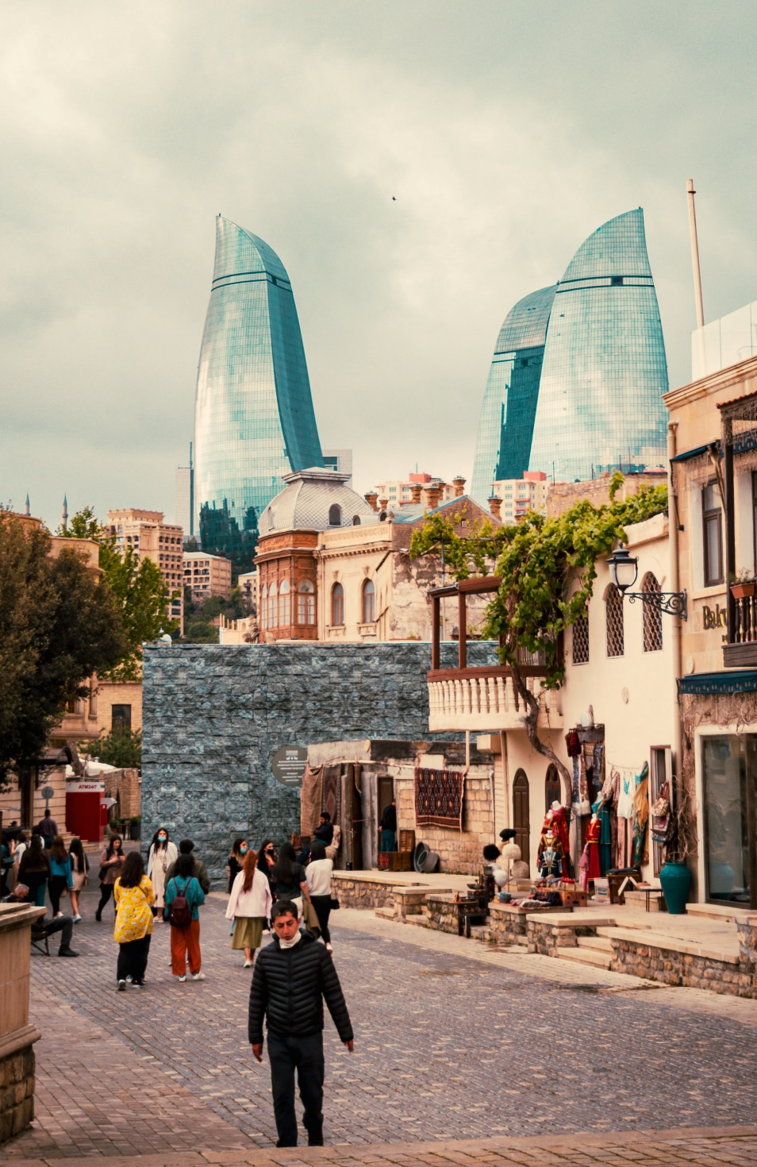
Les Azerbaïdjanais
Le zoroastrisme, le plus connu pour son culte du feu, se pratiquait couramment il y a des millénaires et tire ses origines de l’Azerbaïdjan. Cette religion demeure d’ailleurs bien vivante de nos jours. Après que le disciple Barthélemy a prêché en Azerbaïdjan, le christianisme en est devenu la religion officielle au 4e siècle. Depuis l’avènement de l’islam au 7e siècle, la culture azerbaïdjanaise témoigne peu de son héritage chrétien. De nos jours, 90 % des Azerbaïdjanais pratiquent l’islam. Les Azerbaïdjanais chérissent la loyauté et l’hospitalité. Ils considèrent le thé et le pain comme essentiels à leur quotidien. Grâce à son pétrole et à son gaz naturel, l’Azerbaïdjan est le plus riche des pays postsoviétiques. Par contre, la corruption gangrène son développement et son économie.
Il y a 8,8 millions d’Azerbaïdjanais en Azerbaïdjan et plus de 20 millions en Iran, dont moins de 0,25 % sont chrétiens. Environ 7 000 vivent au Canada, surtout en région torontoise.

Priez avec nous :
Père, rebâtis les vieilles ruines d’autrefois; restaure un temple de louange. Ramène les Azerbaïdjanais à leurs racines chrétiennes! Ouvre leurs yeux pour qu’ils te voient et accrois leur désir de t’adorer. Bénis les croyants par une meilleure connaissance de la Bible. Oins-les de ton Esprit, aide-les à témoigner de toi avec fidélité et courage malgré la persécution. Envoie plus d’ouvriers dans la moisson en Azerbaïdjan et établis-y une école biblique.
Bénis-les par une satiété éternelle en toi, Jésus. Merci d’être le pain de vie, car quiconque vient à toi n’aura plus jamais faim, et quiconque croit en toi n’aura plus jamais soif (Jean 6.35). Amen!

La diaspora chinoise du Mexique
Les Hans composent l’ethnie la plus nombreuse du monde, et même si la majorité d’entre eux vivent en Chine continentale, on rapporte d’importantes populations hans dans 62 pays différents. Moins de 2 % de la diaspora chinoise du Mexique est chrétienne.
Heureusement, certains Hans sont réceptifs à l’Évangile. Le Projet Josué indique qu’il y a à peu près 1 268 000 Chinois qui résident au Canada et qu’environ 8 % d’entre eux sont chrétiens évangéliques. La plupart des Chinois sont athées ou bouddhistes.

Priez avec nous :
Jésus, nous te remercions de ce qu’ici-bas, tu es passé par toutes les villes et tous les villages pour apporter des enseignements, proclamer la Bonne Nouvelle et guérir des gens. Nous te prions d’envoyer ton Esprit dans chaque village et chaque ville où les Chinois habitent pour les conduire sur le chemin étroit qui mène à toi.

Nous bénissons les Chinois pour qu’ils en viennent à te connaître comme leur Sauveur. Nous te prions de leur accorder pour bénédiction de s’abandonner à toi. Seigneur, bénis les Chinois en leur envoyant des ouvriers qui leur apporteront la Bonne Nouvelle où qu’ils soient. Amen!

Les Peuls du Sénégal
Les Peuls se targuent d’avoir été ceux par qui l’islam a traversé le Sahara jusqu’en Afrique de l’Ouest.
Ils hésitent à renoncer à cet héritage islamique au profit de Jésus. Les Sénégalais sont hospitaliers, polis, ouverts au dialogue et prêts à écouter la Bonne Nouvelle. Par contre, il leur est très difficile de tourner le dos à leurs croyances et à leurs pratiques pour suivre exclusivement Jésus. Les nouveaux croyants se font souvent persécuter et rejeter par leur famille. Seul 0,2 % des 3,9 millions de Peuls sont chrétiens, et il n’y a que quelques Églises locales parmi eux. Environ 5 000 Peuls résident au Canada.

Priez avec nous :
Père céleste, merci d’avoir abondamment répandu ton amour sur nous! Bénis le peuple peul en étendant ta bannière d’amour sur lui.

Nous désirons ardemment que tu fasses entrer les Peuls dans ta famille et nous réclamons leur destinée en tant qu’enfants de Dieu. Répands ton amour sur des familles entières. Bénis les mariages entre Peuls en les restaurant.

Réalise une chose nouvelle. Ouvre un chemin à travers le désert et fais jaillir des fleuves dans la steppe. Nous bénissons les croyants peuls qui persévèrent malgré la persécution et le rejet. Puissent-ils se montrer fidèles dans la proclamation de ta Parole en dépit des difficultés. Accorde aux Peuls un nom nouveau, Seigneur; qu’ils deviennent tes bien-aimés, tes enfants! « Au vainqueur, je donnerai […] une pierre blanche; sur cette pierre est gravé un nom nouveau, que personne ne connaît sauf celui qui le reçoit » (Apocalypse 2.17). Amen!
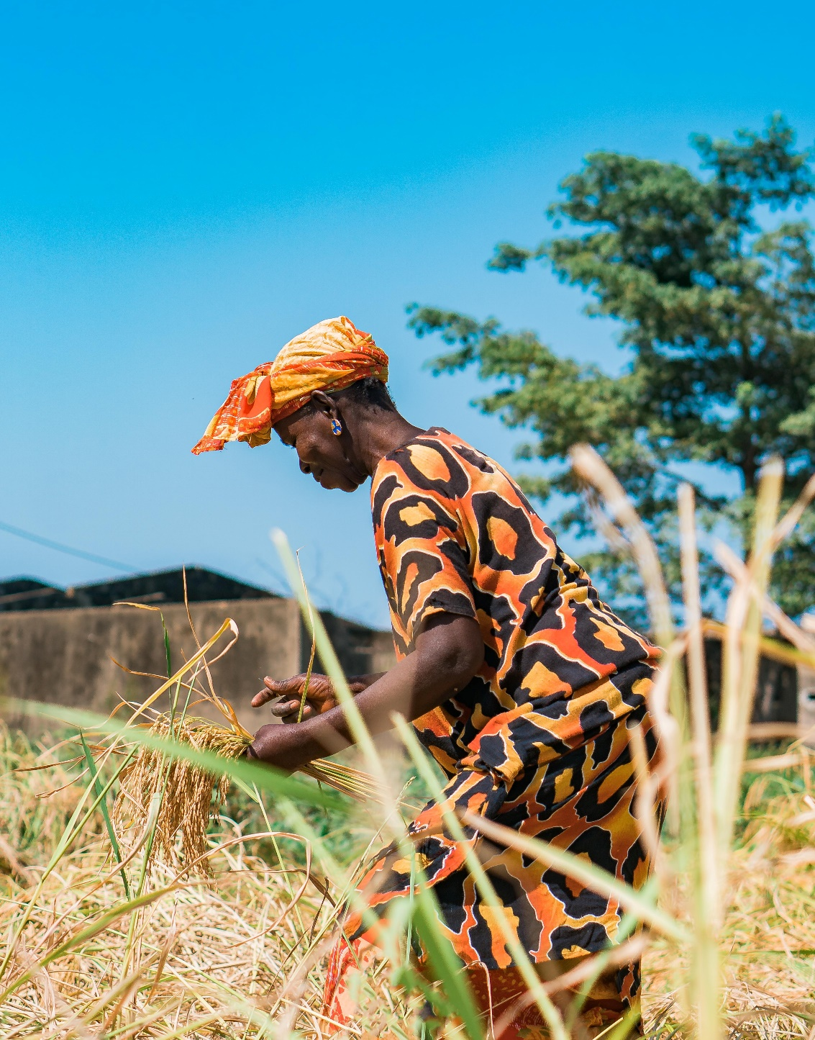

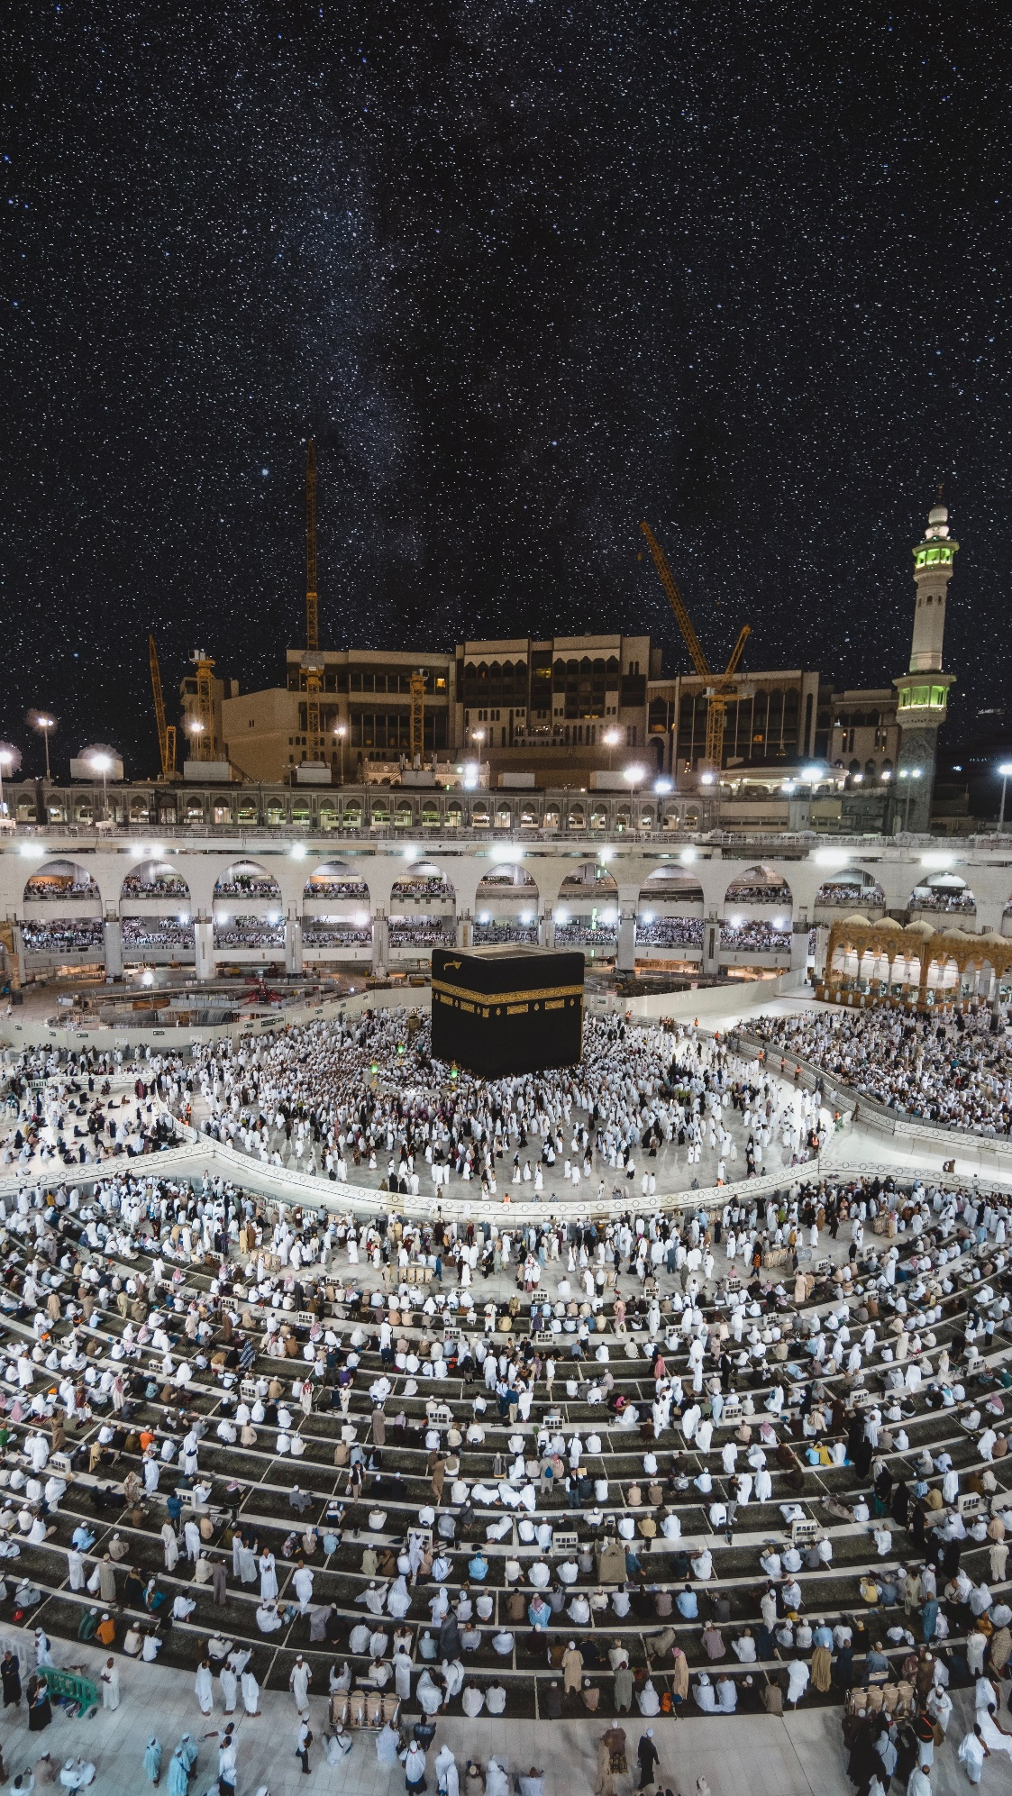
Les Arabes du Golfe
Environ 54 millions d’Arabes du Golfe vivent à Bahreïn, au Koweït, à Oman, en Arabie saoudite et aux Émirats arabes unis. Ils pratiquent presque tous l’islam, sauf environ 300 chrétiens déclarés. Selon le Projet Josué, 98,1 % des 78 000 Arabes du Golfe vivant au Canada sont musulmans. Beaucoup d’entre eux sont des étudiants internationaux venus y faire des études supérieures. Les années universitaires constituent pour beaucoup d’étudiants arabes une période unique du fait qu’ils peuvent alors explorer et découvrir des opportunités qui ne s’offrent pas à eux dans leur pays. Envisageriez-vous de tendre la main à des étudiants internationaux et de les inviter chez vous?

Priez avec nous :
Père, nous bénissons les Arabes du Golfe par un mouvement consacré à la formation de disciples! Continue d’accorder ta faveur aux quelques chrétiens arabes et des occasions de rendre ton nom célèbre parmi les nations.
Nous prions pour que tu rendes tes enfants influents, comme tu l’as fait pour Joseph et Daniel. Puissent-ils saisir des occasions divines d’exercer l’hospitalité envers des étudiants internationaux. Répands ton amour par tes enfants, dans chacune de leurs sphères d’influence. Bénis tes disciples en leur accordant le courage et la capacité d’en former d’autres. « Que chaque génération dise à celle qui la suit combien tes œuvres sont belles. Qu’elle publie tes exploits » (Psaume 145.4). Amen!

Les Huichol
Environ 44 000 Huichol vivent au Mexique et à peu près 6 000 aux États-Unis. Seulement 0,4 % de la population huichol est chrétienne. La plupart des Huichol pratiquent une religion aux nombreux dieux. Ceux qui se convertissent au christianisme se font souvent persécuter et ostraciser.
Louons Dieu de ce que nous avons de nouvelles occasions, grâce au développement communautaire, de bâtir des relations avec des groupes de Huichol.

Priez avec nous :
Père céleste, bénis les Huichol en te révélant à eux, toi, le seul vrai Dieu.
Bénis-les en leur montrant ta beauté : un Dieu miséricordieux qui sauve, un Dieu qui est transporté de joie au sujet de ses bien-aimés, un Dieu qui a des transports d’allégresse pour eux. Console-les par ton amour (Sophonie 3.17). Que leur cœur et leur esprit te soient réceptifs, Jésus.
Use de miséricorde envers ceux qui persécutent tes enfants. Bénis-les en te révélant à eux et en leur faisant vivre l’expérience du chemin de Damas. Ouvre leurs yeux pour qu’ils te contemplent.
Nous bénissons les Huichol chrétiens de sorte qu’ils se rapprochent chaque jour davantage de toi. Nous te prions pour que, par eux, tu en attires d’autres à toi – même jusqu’aux confins de la terre. Amen!

Les Japonais
Les chrétiens évangéliques ne forment que 0,5 % de la population japonaise, attachée à l’athéisme, au bouddhisme et au shintoïsme. Elle considère le christianisme comme une religion étrangère, même s’il est présent au Japon depuis 500 ans. Plus de 1 000 villes et la moitié des villages sont sans Église. Avec ses 126 millions d’habitants, le Japon est le pays le plus peuplé non évangélisé entièrement ouvert aux missionnaires. Nombre de crises sévissent au Japon. Les jeunes n’ont ni espoir ni confiance en l’avenir. Un fort taux de suicide (plus de 30 000 par année) et de divorce dans tous les groupes d’âge ravage le pays. Le déclin économique, l’isolement social et la menace constante de séismes ouvrent les Japonais aux questions spirituelles.

Priez avec nous :
Père céleste, bénis les Japonais en ouvrant leur cœur à Jésus. Adoucis leur cœur et permet que la semence de l’Évangile y germe. Nous proclamons la vie sur ce peuple et combattons l’esprit de mort qui leur ravit l’espoir et l’éternité avec Jésus. Puissent-ils t’entendre leur dire aujourd’hui : « Revenez à la vie! » Renverse tout ce qui s’élève contre la connaissance du Seigneur Jésus-Christ. Fais avancer ton royaume parmi les Japonais et aide-les à entendre le « vieux message » avec une ouïe et un espoir renouvelés.
« Car vos idoles domestiques ont débité des mots trompeurs, les devins ont transmis des révélations fausses. Ils racontaient des songes qui n’étaient que mensonges, et leurs consolations étaient des illusions. Voilà pourquoi ce peuple a dû partir au loin, dans la misère, comme un troupeau qui n’a pas de berger » (Zacharie 10.2). Tire les Japonais de leur idolâtrie et bénis-les en leur envoyant des bergers selon ton cœur. Amen!

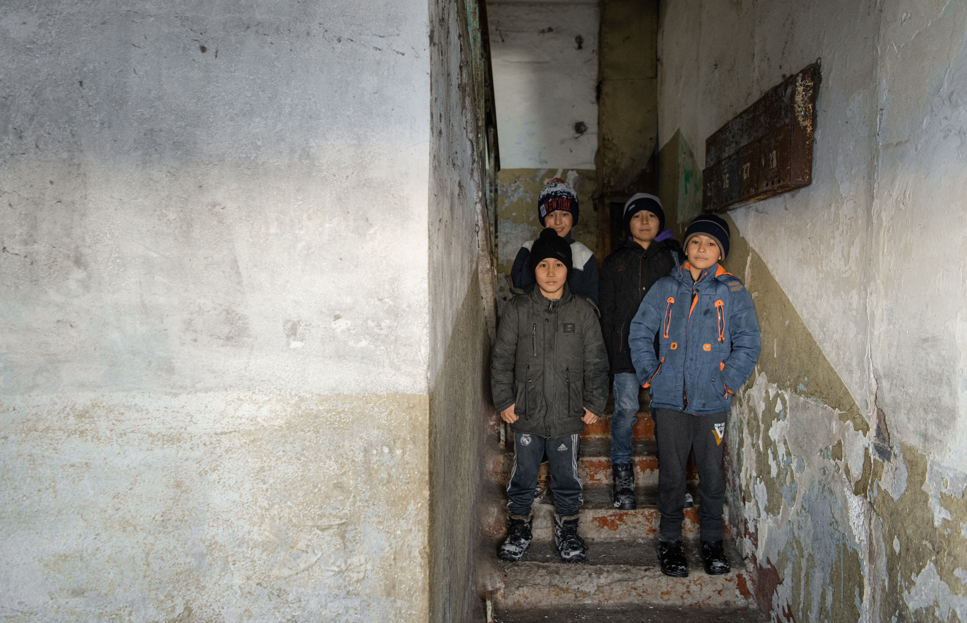
Les Kazakhs
La plupart des 12,2 millions de Kazakhs vivent au Kazakhstan, mais beaucoup d’autres vivent en Mongolie, en Ukraine et en Russie. Selon le Projet Josué, il se trouve environ 3 300 Kazakhs au Canada. Bien que bon nombre de Kazakhs soient de culture musulmane, ils ne pratiquent pas assidûment leur religion. Seulement 0,1 % d’entre eux sont chrétiens. Ceux qui vivent en région urbaine semblent mieux disposés à entendre le message de l’Évangile que les villageois, aux liens familiaux plus étroits. Les Kazakhs sont connus pour leur chaleur humaine, leur gentillesse et leur hospitalité.

Priez avec nous :
Père céleste, bénis les Kazakhs par un cantique nouveau! Qu’ils te chantent des louanges impossibles à faire taire! « Oui, tu es digne de recevoir le livre, et d’en briser les sceaux car tu as été mis à mort et tu as racheté pour Dieu, par ton sang répandu, des hommes de toute tribu, de toute langue, de tout peuple, de toutes les nations » (Apocalypse 5.9).
Répands ta faveur et ta bénédiction sur les quelques croyants kazakhs de sorte qu’ils « [annoncent] chaque jour la joyeuse nouvelle de son salut ». Qu’ils puissent « [publier] sa gloire au milieu des nations » et « [raconter] ses merveilles chez tous les peuples » (Psaume 96.2,3).
Bénis les Kazakhs en ces temps de tumulte et d’incertitude en leur accordant la paix qui ne peut venir que de la connaissance du Prince de la paix. Qu’ils aient soif de te connaître, Jésus.
Ouvre leurs yeux à la vérité de l’Évangile, et puissent-ils commencer à entendre le chant céleste suivant : « Il est digne, l’Agneau qui fut égorgé » (Apocalypse 5.12). Amen!

Les Ouïgours du Kazakhstan
Les Ouïgours kazakhs vivent dans le plus grand pays sans accès à l’océan. Le Kazakhstan partage ses frontières avec la Russie, les « Stans », et l’ouest de la Chine.
Les origines de la plupart des 300 000 Ouïgours du Kazakhstan remontent à une vague d’immigration survenue avant les années 1960. Ils parlent surtout russe et pratiquent l’islam. Il se peut que certains parlent l’ouïgour avec des proches âgés. Seuls 0,01 % d’entre eux sont chrétiens. Étant donné qu’ils perçoivent le christianisme comme une religion exclusive à l’Occident, cela en freine l’avancement. Louons Dieu pour les six Églises ouïgoures au Kazakhstan, comptant de 5 à 30 membres chacune.
Il y aurait 2 000 Ouïgours originaires du Kazakhstan au Canada.

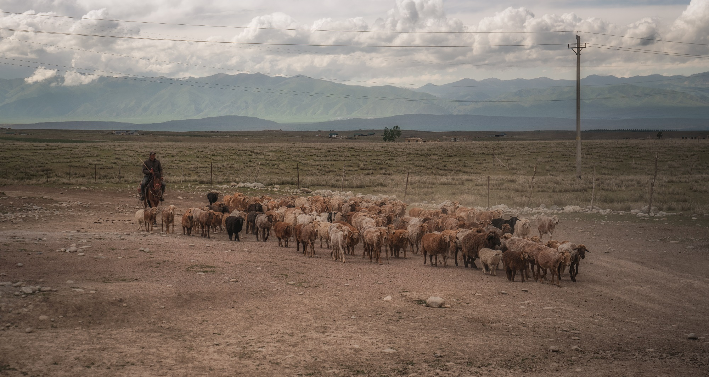
Priez avec nous :
Seigneur, viens éclairer le chemin des Ouïgours du Kazakhstan vers Dieu. Tire-les des épaisses ténèbres qui couvrent leur peuple. « Et il déchirera là, sur cette montagne, le voile de tristesse qui couvre tous les peuples, la couverture recouvrant toutes les nations » (Ésaïe 25.7). Bénis les Ouïgours du Kazakhstan en leur ouvrant les cieux et les yeux pour qu’ils contemplent Dieu, Yahvé, le Créateur de l’humanité. Amen!

Les Kurdes
Les Kurdes sont dispersés en Turquie, en Syrie, en Iraq et en Iran. Leur population mondiale étant de 30 à 45 millions, les Kurdes forment le plus grand peuple au monde sans État à eux. Ils ont l’habitude de dire : « Les Kurdes n’ont d’autres amies que les montagnes. » Les Kurdes sont quelque peu réceptifs à l’Évangile, quoique seulement environ 1 % d’entre eux soient chrétiens. La plupart sont musulmans. On les connaît pour être formidablement hospitaliers et amicaux. Ce sont des conteurs-nés qui ont pour grande tradition de chanter leurs histoires. On les reconnaît aussi à leur indépendance et à leur patriotisme farouches. Leur société est fortement communale et organisée en tribus.
Beaucoup de Kurdes vont vivre en Europe de l’Ouest, en Amérique du Nord et en Australie pour améliorer leur sort. Ils sont environ 7 400 au Canada.

Priez avec nous :
Père céleste, nous te prions d’amener les Kurdes à accepter l’amitié de Jésus et à le connaître. Bénis-les en leur donnant des amis chrétiens et accorde-leur des révélations miraculeuses de Jésus. Nous prions pour eux selon Osée 2.25 afin qu’ils soient ton peuple et que tu sois leur Dieu. Bénis-les en leur accordant de discerner ce qui est vrai et que tout ce qui est faux les mécontente.
Puissent les Kurdes venir à toi pour faire partie de ton peuple et répandre ta renommée. Bénis-les en comblant leurs besoins alors qu’ils implorent ton aide. Amen!

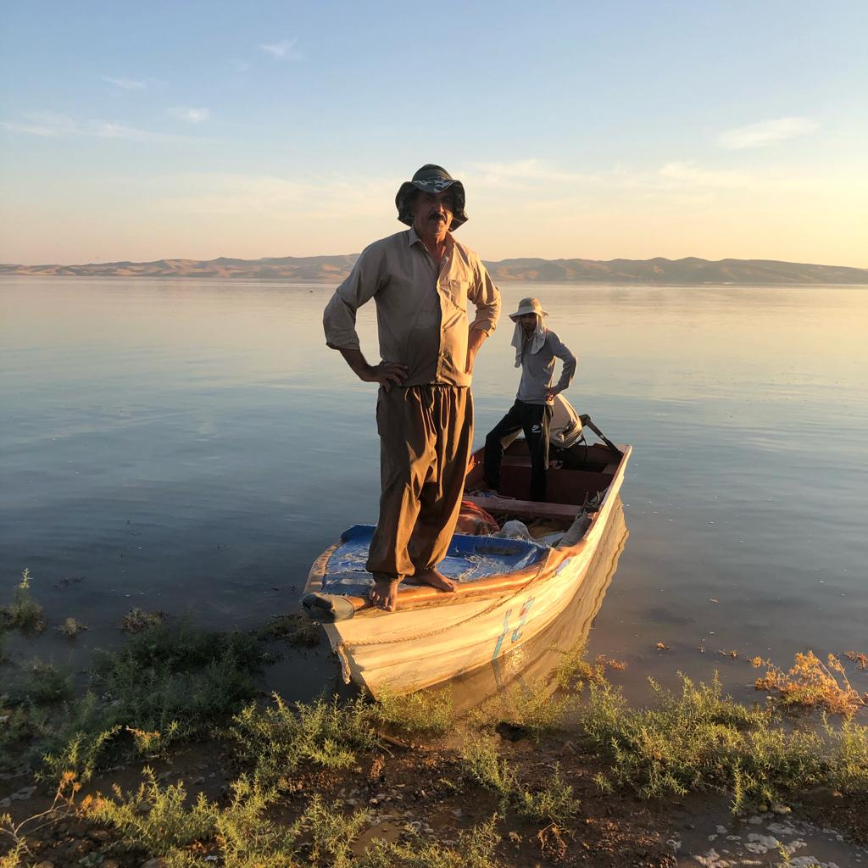

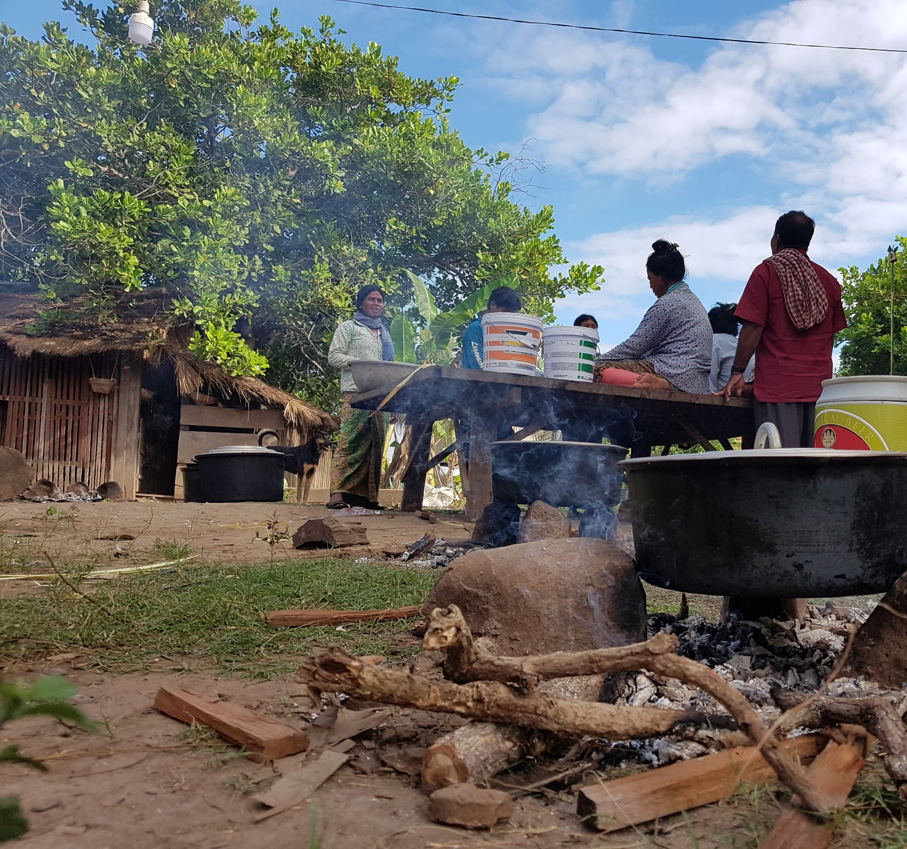
Les Kuy
Les Kuy habitent des deux côtés de la frontière thaïlando-cambodgienne, dont 35 000 vivent du côté cambodgien. Leurs croyances principalement animistes sont mêlées de bouddhisme. Les Kuy sont très ancrés dans leur religion, mais sans résister complètement au christianisme. On considère que seulement 0,53 % des Kuy sont chrétiens évangéliques, mais il y a plusieurs petites Églises kuy au Cambodge.
La Bible a récemment été traduite en kuy, et nous avons confiance que ce peuple s’intéressera bientôt à sa lecture. Puissent ceux qui suivent Christ proclamer leur foi avec courage!

Priez avec nous :
Seigneur, nous te prions de magnifier les attributs uniques de Jésus – celui qui ne partage sa gloire avec personne, celui qui montre le chemin menant assurément au salut, celui qui a vaincu toutes les forces spirituelles s’opposant à lui, celui qui règne sur tout le cosmos avec Dieu. Puissent les Kuy te voir tel que tu es!
Béni-les par une révélation du caractère unique de Jésus et le discernement nécessaire pour comparer leur système de croyances à ta Parole pure. Bénis-les aussi en leur donnant soif de la vérité. Nous te prions de leur faire la faveur de croire de plus en plus fermement en Jésus. Par amour pour lui, viens faire entrer ce peuple dans ta famille, Jésus. Amen!

Les Laotiens
Les Laotiens sont au nombre de 7 millions, dont 60 % se disent bouddhistes. L’animisme et la religion folklorique sont profondément enracinés dans la culture laotienne. Selon le Projet Josué, 2,52 % de la population sont chrétiens évangéliques.

Priez avec nous :
Père céleste, nous te prions d’aider les Laotiens à connaître la bénédiction qui leur est réservée. Bénis-les de sorte qu’ils discernent leurs liens et ce qui les prive de leur liberté en Christ.
Saint-Esprit, couvre cette nation. Déverse sur elle un déluge de vérité de manière à bouleverser ses traditions et à la délivrer. Bénis-la en lui accordant l’eau vive qui étanchera sa soif et conduis beaucoup de Laotiens au salut.
Merci Éternel de ce que tu présenteras les Laotiens comme une fiancée pure et sans tache. Nous élevons ces prières de bénédiction vers toi, dont l’amour pour les Laotiens est immuable. Amen!

Le peuple du Minnan
Il y a dans le monde 58,2 millions de natifs du Minnan, dont 13,4 millions vivent à Taïwan. La religion de la majorité constitue un mélange de taoïsme, de bouddhisme, de folklore et de culte aux ancêtres. Les chrétiens évangéliques forment 3,7 % de leur population. Beaucoup de Minnan croient que toutes les religions reviennent au même. Ils hésitent à suivre Jésus si pour cela ils doivent renoncer à offrir un culte à leurs ancêtres, car la piété familiale réside au cœur même de la culture taïwanaise.
Les Taïwanais travaillent de longues heures. Ils priorisent l’éducation de leurs enfants, et la plupart des jeunes du primaire fréquentent des écoles préparatoires après leur journée scolaire.
Environ 14 000 Minnan chinois vivent au Canada. Prions pour que Dieu œuvre dans le cœur des Minnan tant ici même qu’à l’étranger!

Priez avec nous :
Seigneur, toi qui ouvres les yeux, nous te demandons de bénir les Minnan en leur donnant de comprendre que ce qu’ils désirent du plus profond de leur être, ce sont toi et ton salut. Accorde-leur la vue pour qu’ils te contemplent. Ouvre leurs yeux spirituels de sorte qu’ils discernent tes desseins divins pour leur vie et adorent le seul vrai Dieu.
Montre-leur le Jésus ressuscité dans toute sa gloire. Lumière du monde, fracasse les ténèbres qui empêchent la vérité d’éclater et bénis les Minnan par des visions et des songes du Sauveur du monde. Que toute la louange, tout l’honneur et toute la gloire te reviennent! Amen!

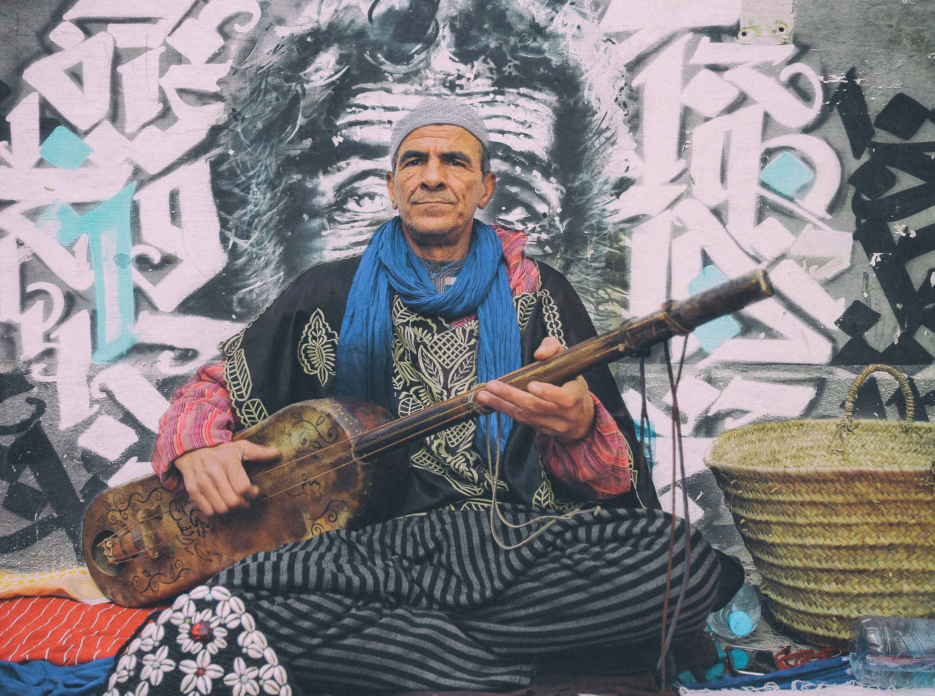
Les Arabes d’Afrique du Nord
Plus de 252 millions d’Arabes d’Afrique du Nord vivent dans sept pays différents. Certains pays nord-africains n’ont aucune Église, alors que d’autres ont des assemblées locales. La population évangélique dans cette région va de 0 % à 0,39 %. Selon leur lieu de résidence, ces Arabes se montrent de faiblement réceptifs jusqu’à hostiles à l’Évangile.
Chaleureux et hospitaliers, de même qu’axés sur la famille et les relations, beaucoup d’Arabes d’Afrique du Nord se retrouvent aussi au Canada.

Priez avec nous :
Père, nous bénissons les chrétiens parmi les Arabes d’Afrique du Nord par une onction de ton Esprit. Remplis-les de courage dans leur témoignage en ta faveur. Puissent-ils faire connaître ton amour et ta vérité. Père, merci de ce que ces Arabes reflètent l’hospitalité dont tu as fait preuve. Nous les bénissons en te demandant de leur donner soif de toi et d’être disposés à recevoir la vérité de Jésus-Christ.
Viens te révéler à eux par des songes, des visions, les médias et des croyants de l’endroit. Tu te tiens à leur porte et tu y frappes. Puissent-ils entendre ta voix, t’ouvrir et te faire entrer. Qu’ils mangent le pain de vie et boivent de l’eau vive à satiété. Nous bénissons ceux qui te cherchent actuellement de sorte qu’ils fassent une découverte qui dépassera leur imagination. Amen!

Les Nord-Africains d’Espagne
Beaucoup de Nord-Africains se sont installés en Espagne. La province de Barcelone compte 135 000 musulmans. Dans la petite ville d’un de nos ouvriers internationaux, 10 % de la population est issue de l’Afrique du Nord, dont 1 % sont des croyants sans Église locale.
Nos ouvriers internationaux en Espagne leur racontent souvent des histoires bibliques. Certains ont commencé à se joindre à des réunions de prière et de louange hebdomadaires. Dans cette ville, les Nord-Africains sont surtout des Berbères et des Arabes qui aiment le thé marocain. Ce sont des gens incroyablement hospitaliers, chez qui une visite peut s’étendre sur deux ou trois repas.
Plus de 325 000 Nord-Africains vivent au Canada.

Priez avec nous :
Père, nous bénissons les Nord-Africains par l’espoir et un bel avenir! Nous prions pour qu’ils soient nombreux à connaître ta bonté. Nous déclarons ta souveraineté sur les nations, que nous bénissons par l’espérance éternelle qui change tout.
Merci de marquer leur époque de manière à ce qu’ils te trouvent. Père, mets sur le chemin des Nord-Africains, au fil de leurs voyages et de leurs rencontres, des gens qui te connaissent. Nous te prions d’amener tes enfants à offrir l’espoir aux Nord-Africains. Donne-nous de ressentir ta tendresse et ta compassion à leur égard. Amen!

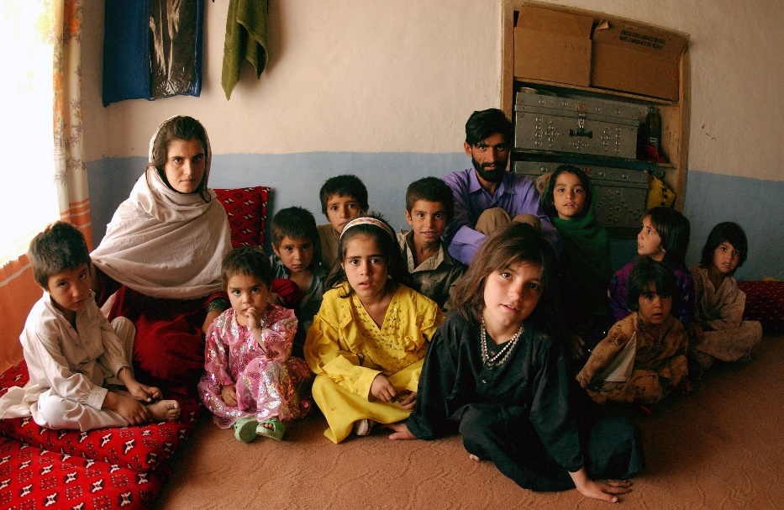
Les Pachtounes
Les Pachtounes sont connus pour leur indépendance, leur intrépidité, leur amour des enfants, leurs liens familiaux étroits et leur riche histoire littéraire, dont ils intègrent habilement poésie et proverbes dans leurs conversations quotidiennes. Ils ont un sens poussé de l’hospitalité et reçoivent avec générosité. Leurs tissus et leurs vêtements – aux couleurs éclatantes et aux motifs distinctifs – représentent bien leur culture.
Les Pachtounes sont au nombre d’environ 40 à 45 millions et vivent surtout en Afghanistan et au Pakistan. Selon le Projet Josué, environ 47 000 Pachtounes résident au Canada. Moins de 0,1 % d’entre eux sont chrétiens. D’habitude, les Pachtounes résistent à l’Évangile et s’y montrent hostiles.

Priez avec nous :
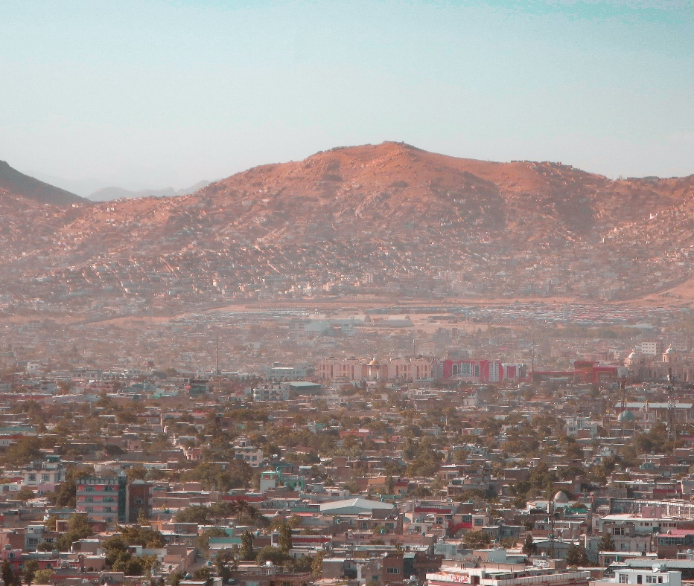
Seigneur Jésus, merci pour la chaleur humaine et l’hospitalité des Pachtounes. Nous te demandons, toi qui nous accueilles à bras ouverts, de bénir beaucoup d’entre eux en leur réservant le même accueil chaleureux.
Nous savons que tu veilles sur chacun d’eux et que tu désires ardemment qu’ils rentrent au bercail. Bénis des tribus et des foyers entiers par des songes et des visions. Conduis-les vers des témoins chrétiens qui leur feront connaître ton accueil chaleureux.
Bénis le peu de Pachtounes chrétiens de sorte que leur foi et leur résilience grandissent malgré la persécution et les souffrances qu’on leur inflige. Bénis toutes les tribus pachtounes par des avancées miraculeuses du royaume parmi elles. Amen!

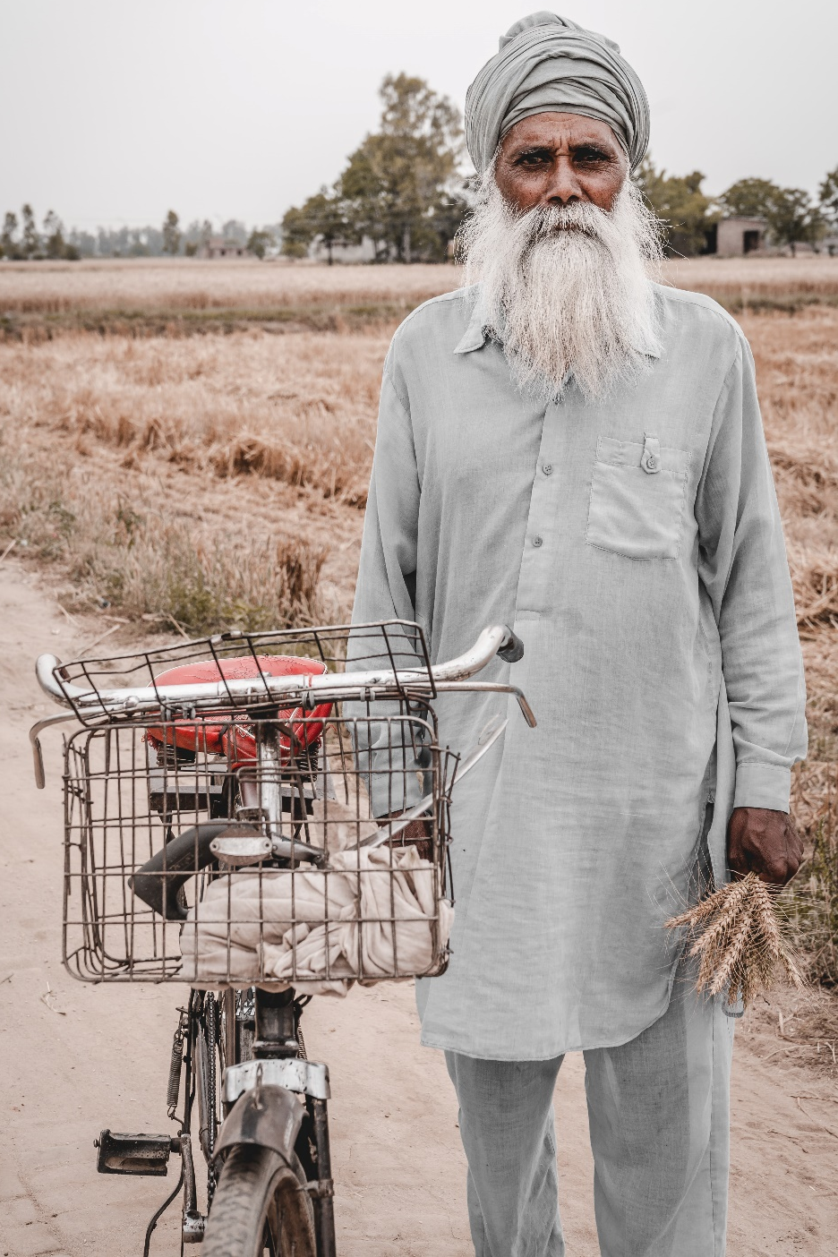

Les Arains du Pendjab
Chez les 9,9 millions d’Arains vivant dans le monde, on relève 0,0 % chrétiens. Les Arains qui parlent le pendjabi vivent surtout au Pendjab, un État du nord de l’Inde. Ils sont presque tous musulmans.
Plus de 500 000 Panjabis résident au Canada.

Priez avec nous :
Père, nous nous réjouissons du jour où les Arains de langue pendjabie découvriront la face de leur Créateur. Quel jour glorieux ce sera lorsque le cœur des Arains se réconciliera avec lui!
Suscite chez tes enfants le désir d’apporter l’Évangile aux Arains. Nous te demandons de les amener à avoir très soif de te connaître et d’être connus de toi. Répands ton Esprit sur des familles entières. Saint-Esprit, continue d’adoucir leur cœur de sorte qu’ils soient prêts à te reconnaître ainsi qu’à se réconcilier avec celui qui les aime et qui se soucie d’eux.
Alors que tu ensemences le cœur de nos amis pandjabis, bénis les Arains de sorte qu’ils reçoivent leur Roi. Nous les bénissons de manière à ce qu’en eux l’Évangile s’enracine profondément, soit nourri et cultivé, afin qu’il produise une grande moisson d’âmes. Amen!

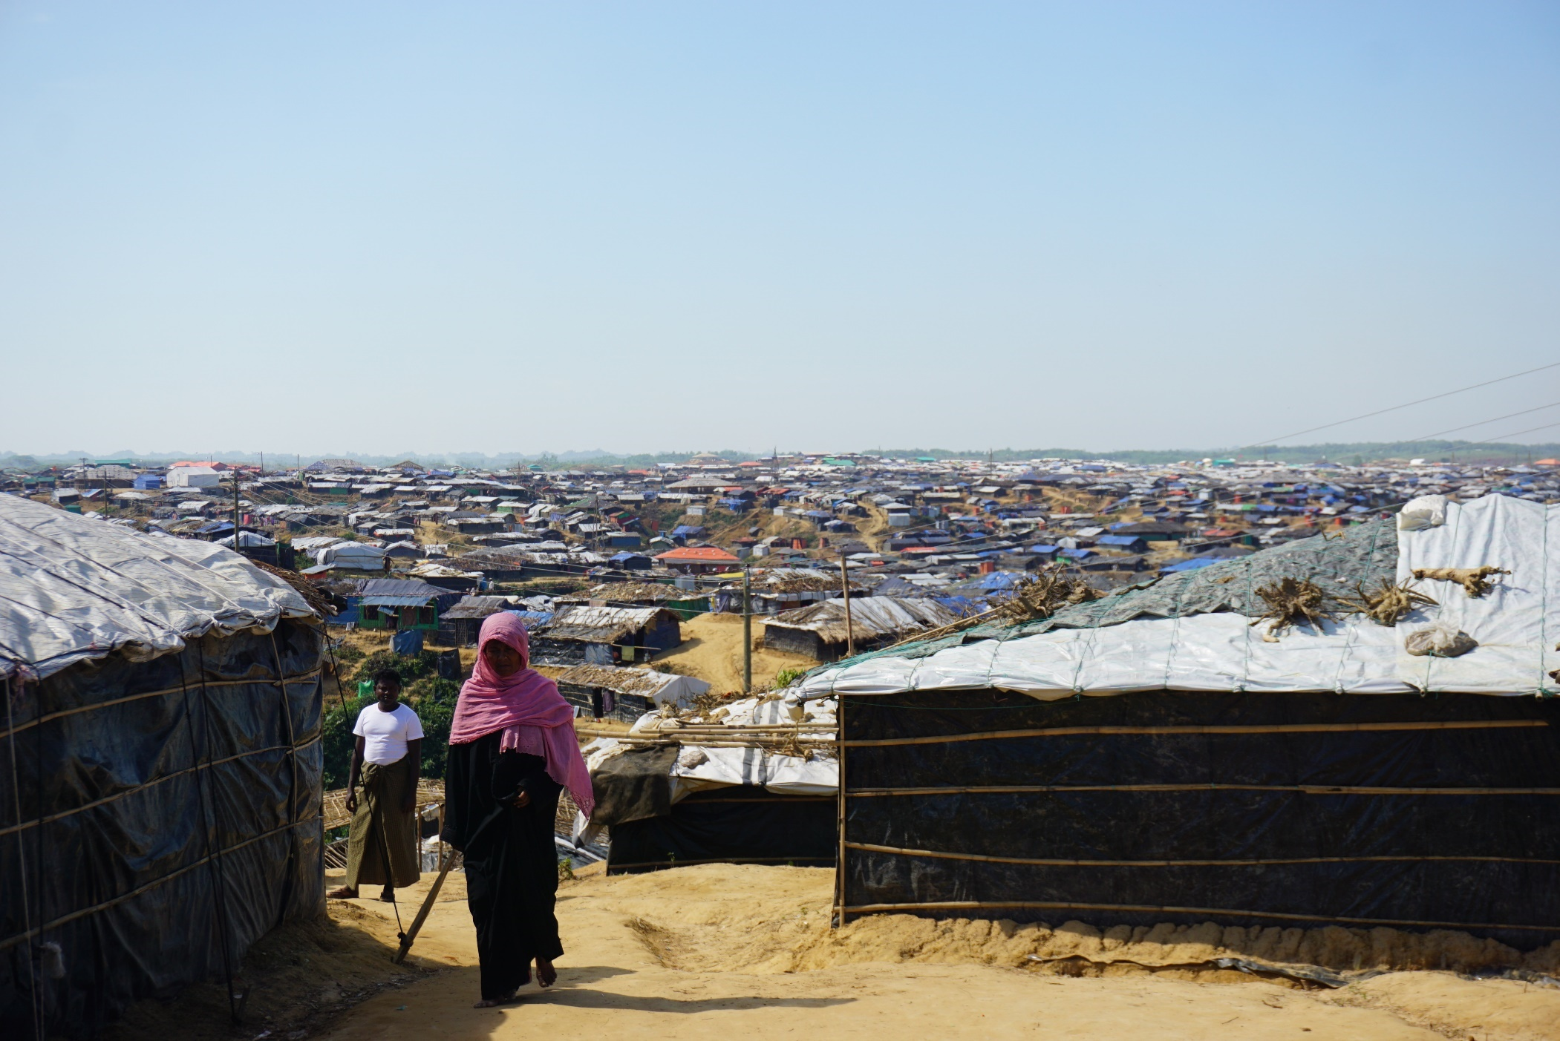
Les Rohingyas
On compte de 2 à 2,5 millions de Rohingyas, dont moins de 20 % vivent encore au Myanmar.
Les autres ont quitté le pays pour aller s’établir à l’étranger. Ils sont plus de 700 000 à s’être retrouvés dans de grands camps de réfugiés au Bangladesh.
Bien que la plupart des Rohingyas soient musulmans, ils sont de plus en plus réceptifs à l’Évangile. Les chrétiens composent encore moins de 1 % de leur population. Il est toutefois encourageant de savoir qu’il se trouve quelques petites Églises clandestines dans les camps.
De 2 000 à 3 000 Rohingyas résident au Canada, dont un bon nombre vit dans la région de Kitchener-Waterloo, en Ontario.

Priez avec nous :
Père, nous te prions de bénir les Rohingyas en leur accordant un nom nouveau – l’identité que tu leur as donnée.
Ils ne sont plus abandonnés, oubliés, ni rejetés. Ils sont créés à ton image, et nous déclarons qu’ils sont bien-aimés, vus de toi et choisis pour connaître le Sauveur.
Nous te demandons de les bénir en les entourant de chrétiens vigilants, vivants et bienveillants à Waterloo comme partout ailleurs où tu les envoies.

À mesure que tu fais croître le nombre de tes enfants parmi eux, amène-les à mieux comprendre et aimer tes voies. Amen!

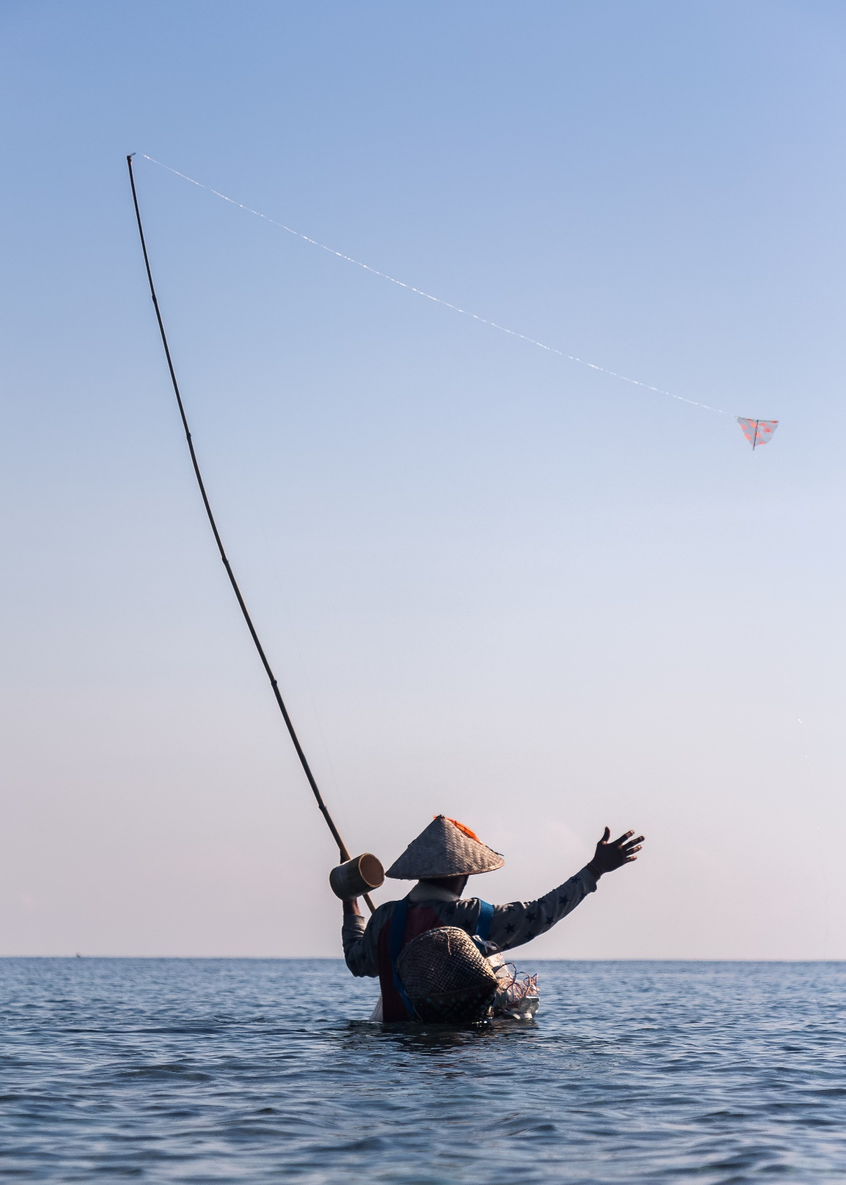
Les Sasak
Les 3,3 millions de Sasak, qui vivent surtout en Indonésie, sont pour la plupart de confession musulmane. Seulement 0,01 % d’entre eux suivent Jésus.
Les Sasak sont en général fermiers, pêcheurs et artisans. Dans leur culture, la vie familiale est fragilisée par un haut taux de divorce. Lorsqu’ils se marient, beaucoup de Sasak ont pour coutume de s’enfuir avec l’autre pour l’épouser. La femme accepte de se faire « kidnapper » et de se « cacher » pendant que son « kidnappeur » négocie les conditions de mariage avec sa belle-famille. Une fois ces conditions fixées, la cérémonie de mariage a lieu.
Beaucoup de Sasak sont traumatisés par de fréquents séismes et inondations, de même que par la pauvreté ainsi qu’un haut taux de mortalité maternelle et infantile.

Priez avec nous :
Père, nous te remercions du merveilleux amour que tu voues aux Sasak. Adoucis leur cœur de sorte qu’ils comprennent leur besoin de toi. Bénis-les en leur accordant de te connaître comme leur Sauveur, leur Sanctificateur, leur Guérisseur et leur Roi qui revient.
Attire-les à toi, Jésus, de manière à ce qu’ils communient intimement avec toi. Incite-les à accepter ton invitation aux noces de l’Agneau. Nous te prions de les bénir par le salut éternel. Amen!

La diaspora de l’Asie du Sud
Plus de 5 millions des habitants de l’Asie du Sud, très collectivistes et communaux, travaillent comme ouvriers dans le golfe Persique : Indiens, Pakistanais, Népalais, Bangladais et Sri Lankais. La plupart ont la vie extrêmement dure et envoient jusqu’à 80 % de leurs maigres revenus à leurs proches restés au pays. Ils sont malgré tout d’une hospitalité, d’une générosité et d’une résilience exemplaires. Il y a de nombreuses assemblées chrétiennes parmi les Indiens, dont 10 % sont chrétiens. Par contre, moins de 1 % des autres travailleurs sont chrétiens et, parmi eux, il y a très peu d’Églises. Leur culture musulmane d’adoption rejette l’Évangile avec hostilité.
Environ 2 millions de Sud-Asiatiques résident au Canada.

Priez avec nous :
Père, nous bénissons les Sud-Asiatiques du golfe Persique. Veille à ce qu’on les traite de manière juste et équitable au travail. Rassasie-les de ton repos. Amène-les à bien comprendre le grand amour que tu leur portes. Bénis-les par des songes et des visions qui te révéleront à eux comme un bon Père.
Nous les bénissons de sorte qu’ils accueillent de tout cœur ton amour puissant. Nous te prions d’ouvrir les yeux des musulmans de sorte qu’ils voient en Jésus l’expression ultime de ton immense amour pour eux.
Puissent-ils en venir à comprendre que tu les aimes et les désires profondément. Seigneur Jésus, viens guérir leur âme blessée. Que ton amour vainque leurs réserves et que ta bonté les attire à toi. Amen!

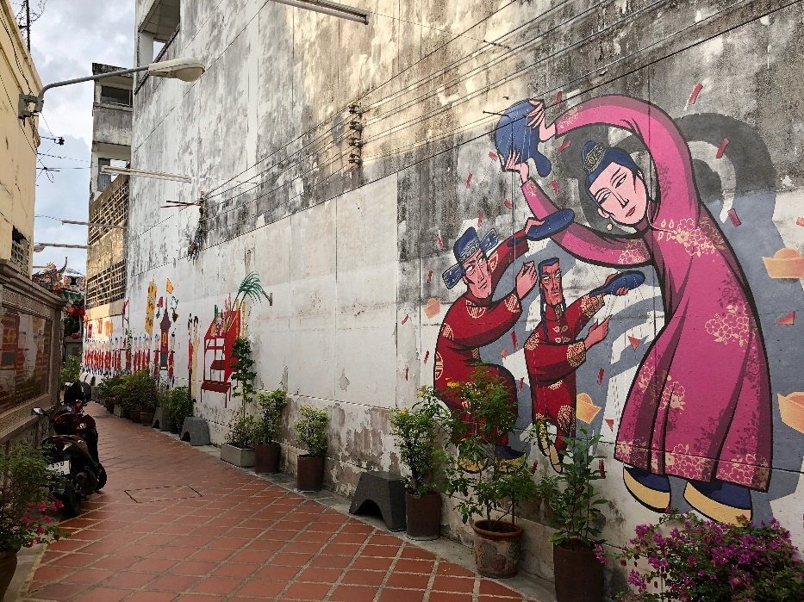
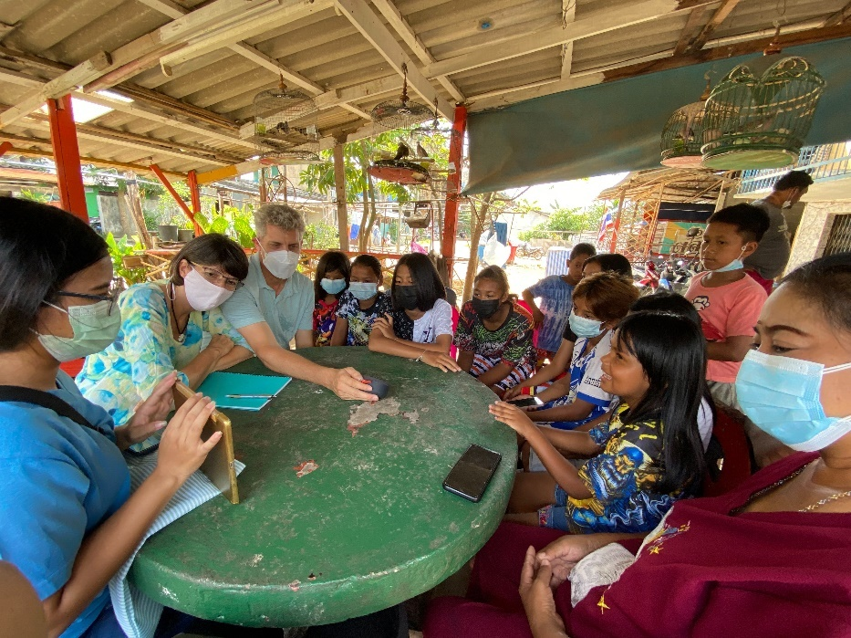
Les Thaïs du Sud
Bien que les Thaïlandais soient majoritairement bouddhistes, l’islam est prédominant dans le sud du pays. La plupart des Thaïs du Sud pratiquent un islam folklorique mêlé d’animisme.
Dans le sud de la Thaïlande, beaucoup sont de descendance malaisienne et se sont trouvés de ce côté de la frontière quand l’Angleterre et la France ont sommairement décidé des frontières au début des années 1900. Parmi les 10 millions d’habitants qui vivent dans le sud, moins de 0,5 % sont chrétiens, surtout convertis du bouddhisme.
Les gens de là croient qu’une activité spirituelle intense s’exerce dans une certaine ville de leur région. Beaucoup de gens s’y rendent en provenance d’autres pays pour faire mérite et apaiser les esprits.
Environ 20 000 Thaïlandais résident au Canada et sont bouddhistes pour la plupart.

Priez avec nous :
Père, bénis les Thaïlandais en répandant abondamment ton Saint-Esprit sur eux. Merci pour les ouvriers que tu as déjà appelés auprès d’eux. Bénis tes enfants en leur accordant la protection, le courage et la sagesse nécessaires pour te suivre dans les moissons qui blanchissent. Enverrais-tu encore plus d’ouvriers en Thaïlande? Nous te prions de susciter des artisans de paix qui recevront et annonceront l’Évangile à leurs amis et à leurs voisins.
Bénis beaucoup de Thaïlandais en les amenant à bien accueillir la Bonne Nouvelle. Puisse la nation thaïlandaise s’approprier une vie juste à la gloire de ton nom. Amen!

Les Espagnols
La population espagnole excède les 47 millions. Le catholicisme romain est la religion principale du pays, qui se sécularise toutefois rapidement. En Espagne, l’athéisme et l’islam forment les systèmes de croyances qui croissent le plus vite. Les Espagnols reçoivent très peu l’Évangile, et moins de 1 % d’entre eux sont chrétiens évangéliques. Dix millions d’Espagnols vivent dans de petites villes sans présence évangélique.
Louons Dieu de ce qu’il y a 28 Églises et assemblées de l’Alliance en Espagne. Deux d’entre elles comptent entre 100 et 200 membres; le nombre des autres varie entre 20 et 100. La plupart des assemblées locales se réunissent dans des entrepôts, des devantures de magasin et des maisons. Contrairement à la majeure partie de l’Europe, la Réforme protestante n’a pas pénétré en Espagne à cause de l’Inquisition. Les Maures (les habitants musulmans de la péninsule Ibérique) ont régné sur l’Espagne pendant 800 ans, y laissant une trace durable en matière linguistique, architecturale, éducative, agricole et gastronomique.

Priez avec nous :
Père céleste, bénis l’Espagne en augmentant le nombre de fidèles ouvriers à ton service. Tandis que tes ouvriers font des disciples qui se multiplient, fais croître le nombre de tes rachetés. Nous prions pour que le Roi de gloire entre en Espagne. Ouvre les portes des villes, des entreprises et des maisons, de même que le cœur des Espagnols pour qu’ils te reçoivent. Roi de gloire, entre en eux, bénis-les et attire-les à toi. Amène l’Espagne à reconnaître son Roi, le Roi de gloire, Jésus. Amen!

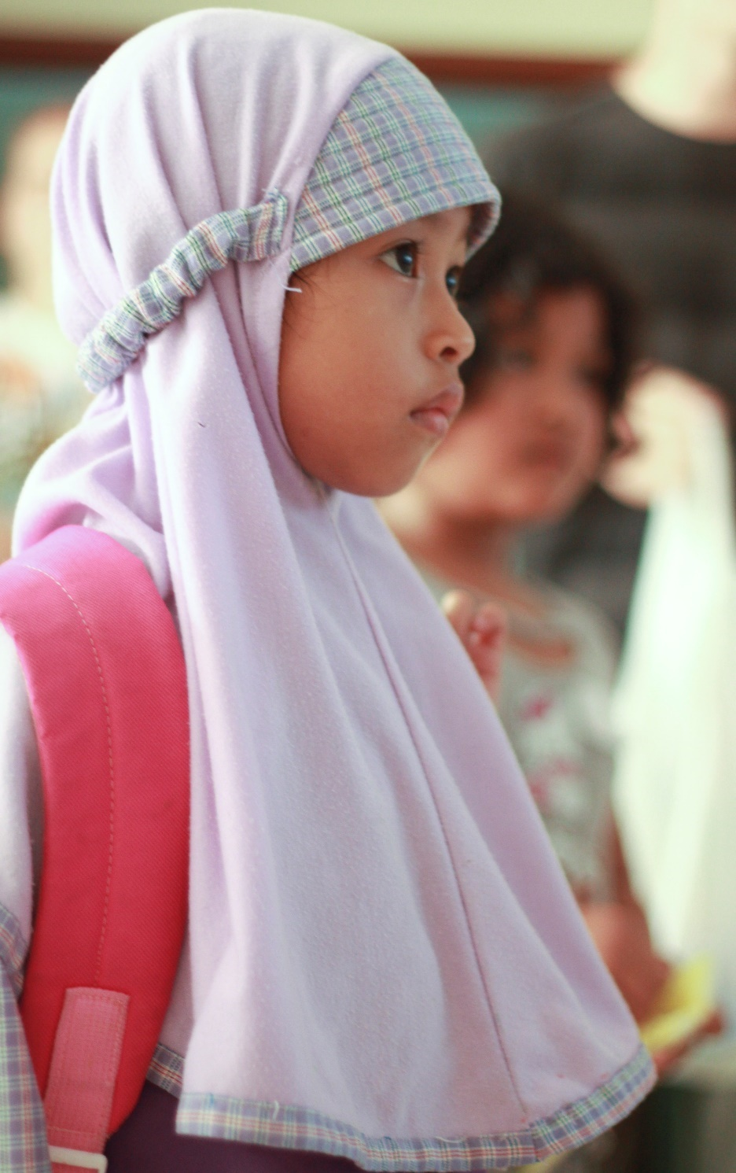
Les Sumbanais
La majorité des Sumbanais vivent en Indonésie, et leur culture est riche en célébrations des cycles de vie. Ils forment le plus grand peuple peu évangélisé de l’Indonésie. Sur 38 millions de Sumbanais, seulement 0,05 % sont chrétiens évangéliques. La plupart des Sumbanais adhèrent fidèlement à l’islam, auquel ils ont ajouté bon nombre de coutumes. Historiquement, ils se sont fermés à l’Évangile, bien que l’Esprit accomplisse une nouvelle œuvre parmi eux.

Priez avec nous :
Saint-Esprit, nous te demandons d’insuffler la vie dans le cœur de nos amis sumbanais. Nous prophétisons sur leurs ossements desséchés et leur retour à la vie.
Merci pour ces moissons qui blanchissent. Bénis-les en y envoyant plus d’ouvriers. Puissent les Sumbanais recevoir la Bonne Nouvelle d’un cœur bien disposé. Bénis tes enfants parmi les Sumbanais au moyen de la communion fraternelle et multiplie ton œuvre parmi eux. Seigneur, répands ton Esprit sur eux. Amen!

Les Tadjiks
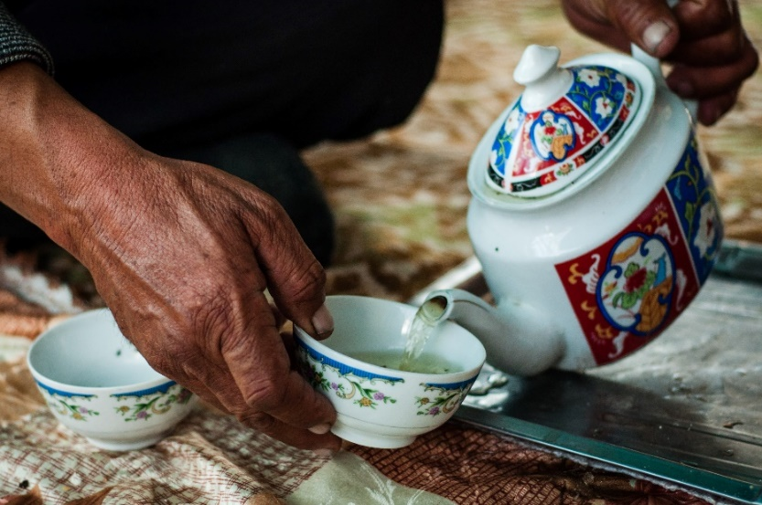
Les Tadjiks comptent pour 84 % de la population du Tadjikistan, 25 % de celle de l’Afghanistan et 5 % de celle de l’Ouzbékistan. Il y a de 18 à 25 millions de Tadjiks dans le monde, dont 98 % sont musulmans et moins de 0,01 % sont chrétiens. Il n’y a que quelques assemblées locales et Églises maison parmi eux.
Les ouvriers internationaux présentent Jésus aux Tadjiks d’abord en leur racontant des histoires que l’islam et le christianisme ont en commun : la Création, la chute, Abraham, Noé et Moïse. Leurs racines familiales sont profondes. L’obéissance et la soumission à la famille empêchent les Tadjiks de suivre Jésus ouvertement.
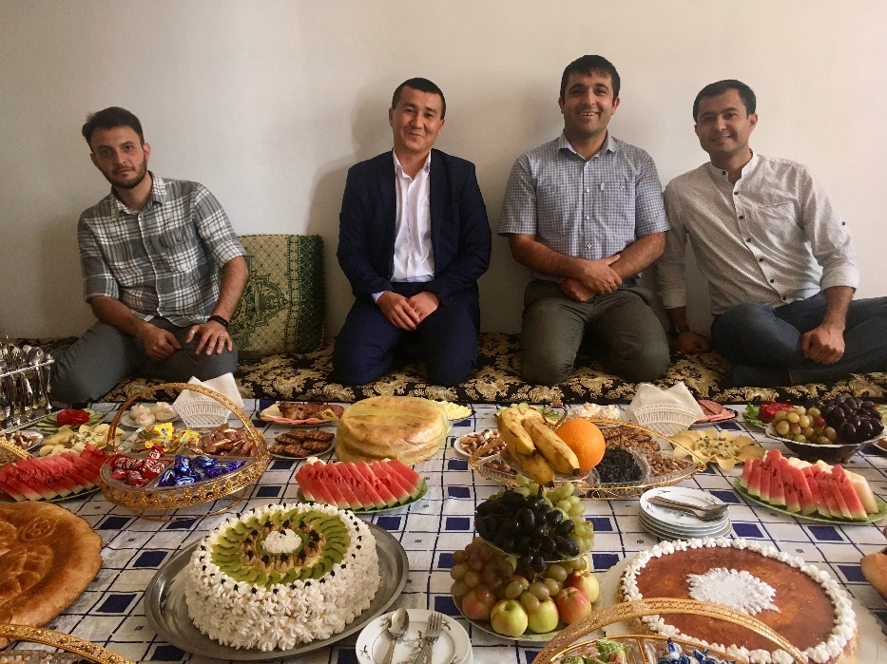
Les Tadjiks sont reconnus pour leur hospitalité empreinte de générosité et de chaleur humaine. Ils font asseoir leurs invités à des places d’honneur, le plus loin possible de la porte, puis ils les nourrissent en premier et leurs enfants en dernier. Environ 1 million de Tadjiks travaillent à l’étranger, surtout en Russie, afin d’envoyer de l’argent à leur famille au pays. Approximativement 2 400 Tadjiks résident au Canada.

Priez avec nous :
Jésus, nous te remercions d’être le chemin, la vérité et la vie. Nous bénissons les Tadjiks de sorte qu’ils découvrent la vérité et que celle-ci les libère. Puissent-ils être délivrés de la honte en acceptant ton pardon. Tandis qu’ils en viennent à te connaître, Jésus, bénis-les en ancrant l’honnêteté et la pureté au plus profond de leur être. Intègre-les à la famille du Dieu vivant de sorte qu’ils s’identifient à lui. Satisfais leur désir inné de jouir d’une relation d’amour avec toi. Réveille en eux un désir ardent pour tout ce qui est bien et rassasie-les de repos. Nous te demandons de bénir les Tadjiks en leur apportant la paix dont s’accompagne une identité assurée en toi. Amen!

La diaspora des réfugiés tibétains
La plupart des Tibétains vivent dans l’ouest de la Chine, en Inde, au Népal et au Bhutan. En 1959, plus de 80 000 Tibétains ont fui le Tibet pour aller s’installer en Inde et au Népal. Depuis, plus de 150 000 sont partis vivre à l’étranger, créant une diaspora en Amérique du Nord, au Royaume-Uni, en Allemagne, en France, en Suisse et en Australie. Environ 9 600 personnes de descendance tibétaine résident au Canada.
Les Tibétains pratiquent majoritairement le bouddhisme tibétain (un mélange de bouddhisme et de Bön, une religion indigène traditionnelle). La majorité des Tibétains croient qu’être Tibétain revient à être bouddhiste. On estime que 0 % d’entre eux sont chrétiens évangéliques.
Bien que ce peuple soit très peu réceptif à l’Évangile, environ huit petites assemblées se réunissent en ligne. Ceux qui se convertissent à Christ semblent devenir d’excellents leaders qui désirent ardemment faire connaître Jésus à leur communauté.

Priez avec nous :
Père, utilise-nous pour représenter Jésus auprès des Tibétains venus s’établir au Canada. Fais croître notre amour pour toi de sorte que nous obéissions à ton commandement d’aimer. Mon Dieu, comme tu as usé de générosité envers nous, donne-nous d’en faire autant envers les Tibétains. Seigneur, tu réponds aux besoins de l’étranger, de l’orphelin et de la veuve, et quand nous participons à cette œuvre, tu bénis nos efforts. Jésus, nous te prions de conduire les Tibétains au salut et de leur faire goûter la joie de ta présence. Amène la diaspora de leurs réfugiés à puiser sa consolation dans le salut qui vient de Dieu, notre seul refuge. Amen!

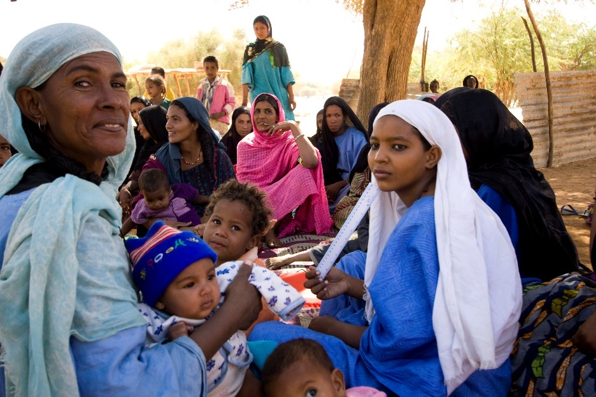
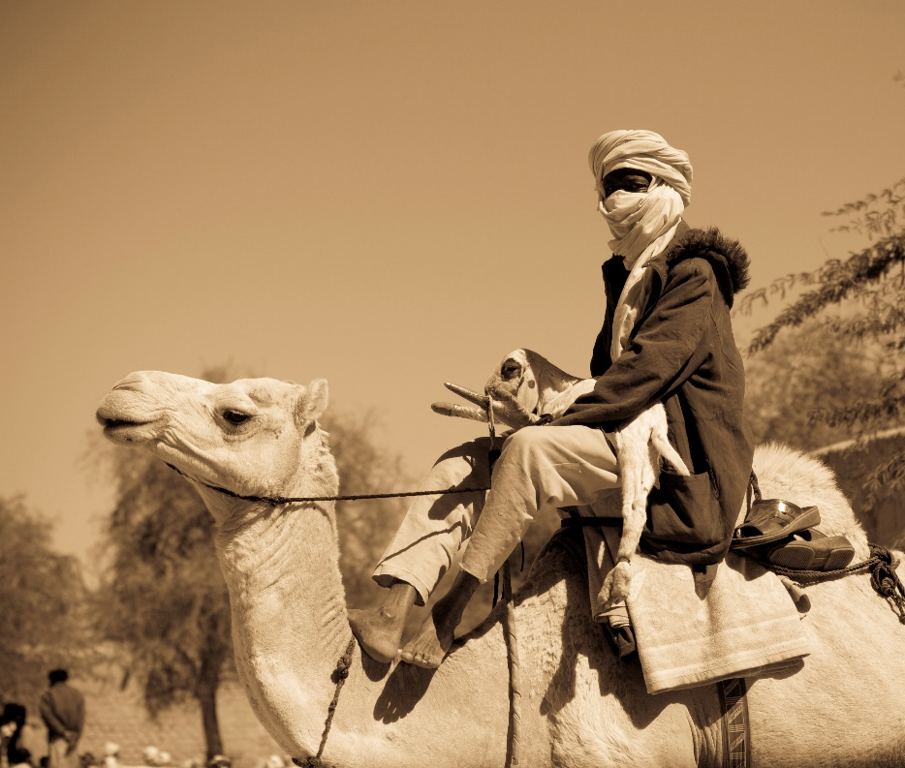
Les Touaregs
Descendants de la reine Tin Hinan, les Touaregs sont traditionnellement des pâtres et des guerriers monogames et semi-nomades. On appelle les Touaregs « le peuple bleu » du désert en raison de leur tenue vestimentaire couleur indigo qui tache leur peau. Ils sont aussi connus comme « les voilés », du fait que les hommes portent le turban. Les Touaregs écrivent le tifinagh traditionnel et, dans différentes régions, ils possèdent des croix traditionnelles dont ils se servent comme porte-bonheur pour se protéger du mal.
Au Niger, ils sont 2,6 millions, mais il se peut qu’ils ne soient qu’une douzaine à résider au Canada. L’islam est leur principale religion, et il n’y a que quelques assemblées locales dispersées parmi les Touaregs. Les nouveaux convertis à Christ courent le risque de se faire ostraciser par tous leurs proches, allant jusqu’au divorce forcé de ceux qui sont mariés. Les enseignements bibliques audio et oraux jouent un rôle vital parmi les Touaregs, pour la plupart illettrés.

Priez avec nous :
Père, nous te louons pour la culture riche que tu as donnée aux Touaregs. Tandis que des enseignements bibliques audio et oraux sont semés dans leur cœur, bénis-les de sorte qu’ils reçoivent la Bonne Nouvelle. Merci d’appeler les Touaregs à la liberté. Nous les bénissons par la présence en eux du Saint-Esprit. Bénis-les en leur accordant la liberté complète en Christ. Accorde-leur de goûter une vie plus profonde en Christ, une vie empreinte d’humilité et d’unité.
Puissent les Touaregs chrétiens témoigner de toi à ceux qui les entourent de sorte qu’ils soient nombreux à connaître ton amour. Amen!

Les Turcs d’Allemagne
De 5 à 7 millions de Turcs résident en Allemagne. Beaucoup d’entre eux y ont immigré comme ouvriers dans les années 1960. Bien que la plupart des Turcs y vivent en communauté dans des centres urbains industriels de l’ouest du pays et soient originaires de la Turquie, d’autres grandes communautés turques proviennent de partout au Moyen-Orient.
Culturellement sunnite, la majorité d’entre eux s’est sécularisée. Par contre, il leur est difficile de venir à Christ du fait que les autres jugent qu’ils abandonnent ainsi leur famille, leur héritage et leur culture. Leur conversion fait très honte à leurs proches, qui exercent d’énormes pressions pour qu’ils leur restent fidèles. Même si les Turcs chrétiens sont très peu nombreux, 40 petites assemblées sont dispersées partout en Allemagne. Environ 64 000 personnes d’origine turque résident au Canada.

Priez avec nous :
Père céleste, merci pour les nombreux Turcs que tu as conduits en Allemagne selon tes desseins pour eux. Nous proclamons une bénédiction évangélique sur l’Église allemande de sorte qu’elle fasse des disciples de toutes les nations. Nous prions pour que les Allemands et les expatriés chrétiens apportent, dans l’unité, l’amour de Christ à leurs voisins turcs. Jésus, bénis les 40 assemblées turques en répandant ton Esprit sur elles. Fais parmi elles de fidèles apôtres, prophètes et évangélistes qui formeront les nouveaux croyants à vivre de manière missionnelle. Bénis les Turcs chrétiens en leur accordant d’annoncer l’Évangile avec courage et en accompagnant ton message de miracles, de guérisons et d’autres signes. Par le pouvoir de ton Esprit, amène des familles entières et des réseaux familiaux à se tourner vers Christ. Amen!

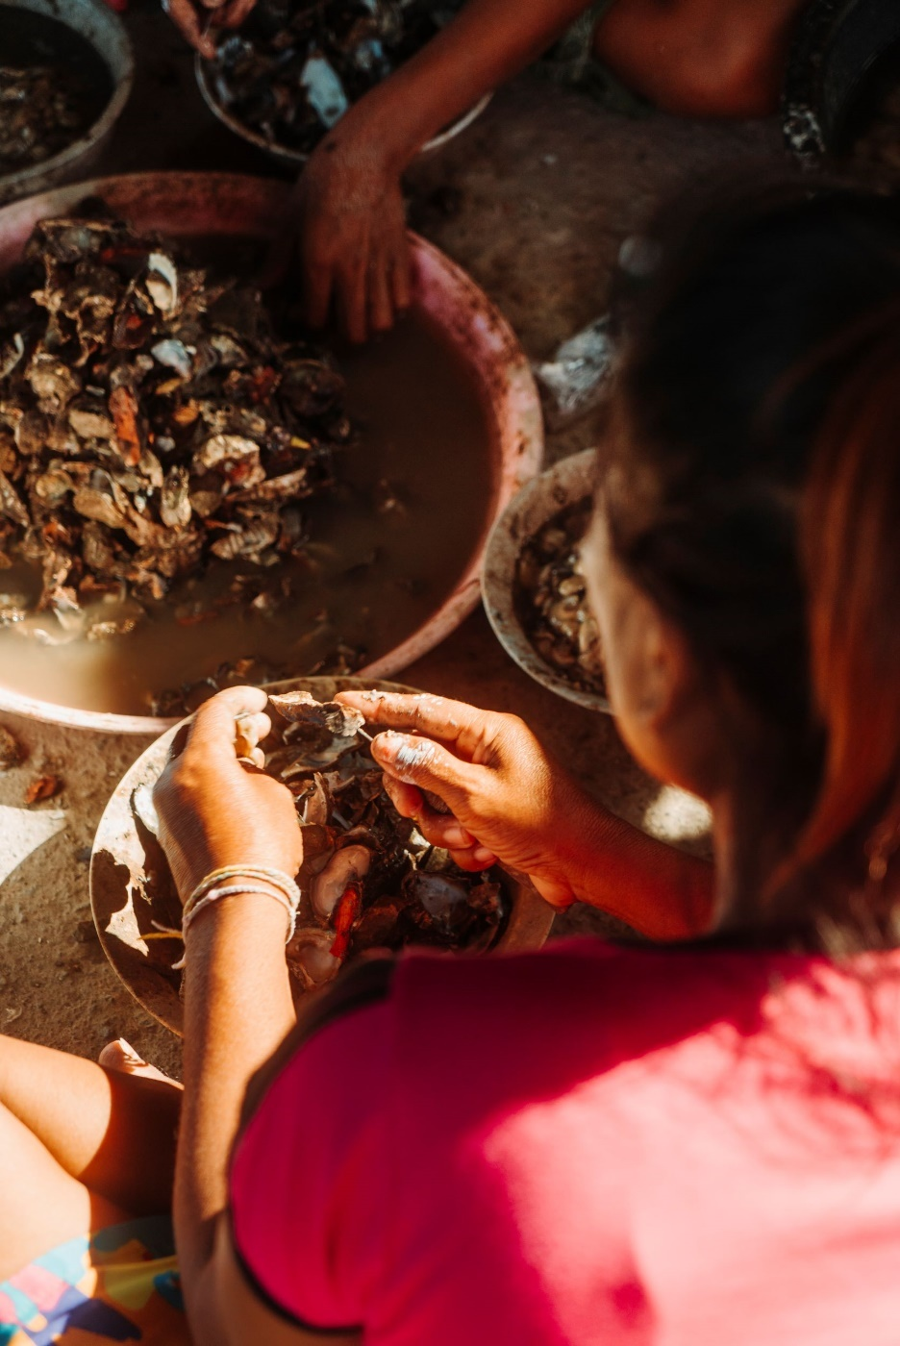
Les Urak Lawoi
Urak Lawoi signifie « peuple de la mer ». Leur mode de vie est tout à fait lié à l’océan. Depuis qu’ils ont immigré de la Malaisie vers la Thaïlande par bateau il y a de nombreuses générations, les communautés d’Urak Lawoi vivent de la pêche. Les hommes se fabriquent des filets et des trappes, et ils plongent pour prendre des poissons, tandis que les femmes ramassent des mollusques à marée basse. Ce peuple axé sur la famille cherche à conserver son mode de vie traditionnel malgré la diminution des stocks de poissons (entraînant la perte d’emplois traditionnels) et une mondialisation croissante. Pour cette raison, les Urak Lawoi tiennent fermement à leur religion, un mélange d’animisme, de culte des ancêtres et de bouddhisme. Ils sont ouverts à l’Évangile, mais rares sont ceux qui se soumettent à Christ en raison de leurs coutumes familiales et culturelles.
On ne connaît aucun Urak Lawoi hors du sud de la Thaïlande.

Priez avec nous :
Seigneur bien-aimé, bénis les Urak Lawoi en suscitant des messagers de la Bonne Nouvelle qui s’intégreront à leur communauté et qui vivront parmi eux avec amour. Emmanuel, Dieu avec nous, œuvre par tes ambassadeurs de manière déterminante pour les Urak Lawoi. Que le cantique du Seigneur s’élève d’une communauté de foi toujours grandissante. Bénis tes enfants en mettant sur leurs lèvres un cantique nouveau, riche en louanges t’étant destinées. Amen!

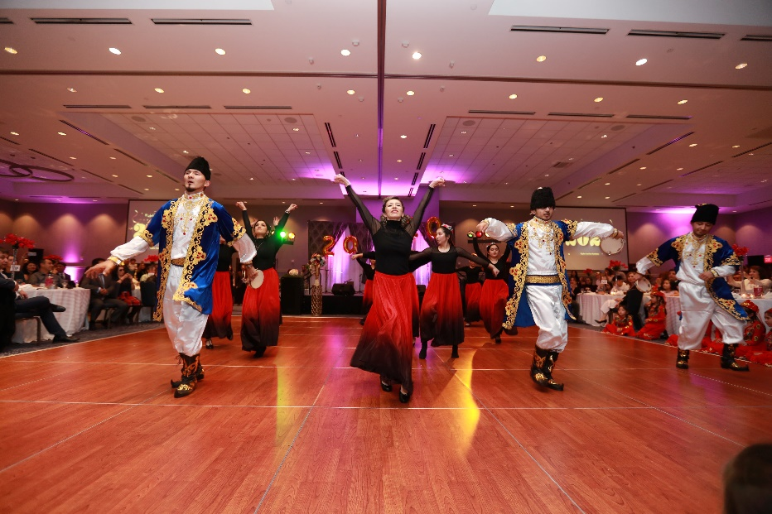
Les Ouïgours
La plupart des Ouïgours, au nombre d’environ 12 millions, vivent dans le nord de la Chine. Quelque 300 000 Ouïgours résident dans des républiques de l’Asie centrale. Parmi ceux-ci, 0,01 % sont chrétiens. À cause de la persécution qu’ils subissent à l’heure actuelle, il est difficile de connaître l’étendue du christianisme parmi eux. Les assemblées locales sont dispersées et clandestines. La majeure partie des Ouïgours se désintéressent de l’Évangile, y résistent ou s’y opposent, dans le but d’assurer la survie de leur culture et de leur religion.
Les Ouïgours sont issus des Turcs. Hospitaliers, ils aiment la musique et la danse. Leurs célébrations communautaires sont toujours enlevantes! Des occasions de se réjouir que limitent les restrictions croissantes imposées à leurs pratiques religieuses et culturelles.
On compte 2 000 Ouïgours au Canada.

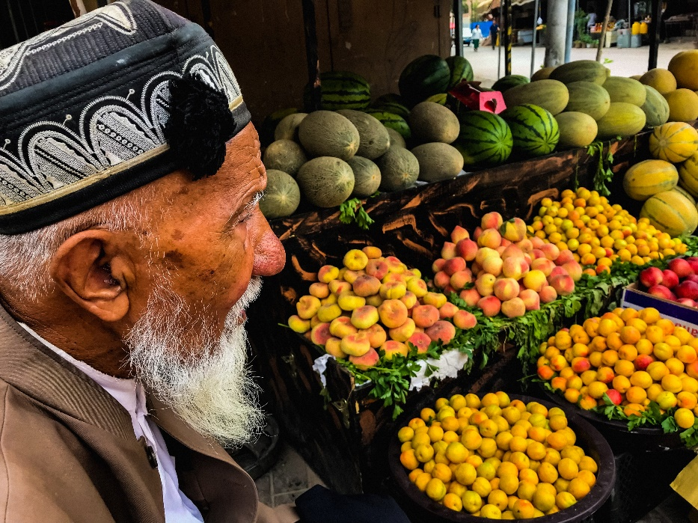
Priez avec nous :
Dieu tout-puissant, merci d’avoir créé les Ouïgours dans le but de te glorifier. Bénis-les en leur accordant le courage et la ténacité leur étant nécessaires pour surmonter leurs épreuves actuelles. Nous prions pour que rien ne freine l’avancement de ton Évangile. Puissent-ils invoquer Yahvé au cœur de leur persécution. Nous te demandons, toi l’Éternel Dieu d’amour, d’apaiser leur terreur. Justifie-les et accorde-leur des occasions d’entendre ton Évangile ainsi que de faire des rencontres avec Jésus en ces temps pénibles. Aide nos frères et sœurs chrétiens à rester fermes dans la foi et à faire part de leur espoir à ces gens qui souffrent. Entends le cri de tes créatures et bénis-les par ta paix. Amen!

La diaspora vietnamienne du Cambodge
Environ 800 000 Vietnamiens vivent au Cambodge, dont 38,5 % ont moins de 20 ans. Ce sont pour la plupart des migrants sans papier qui ne possèdent quasiment rien. Beaucoup d’entre eux sont illettrés.
En tant que migrants sans papier, ils ont grand mal à se trouver un revenu stable et à se faire instruire. Les Cambodgiens voient d’un mauvais œil l’intégration de cette diaspora dans leur société.
Au Cambodge, les Vietnamiens pratiquent un mélange de bouddhisme, d’animisme et de culte des ancêtres. Seulement 0,17 % d’entre eux sont chrétiens évangéliques. L’Église croît à Phnom Penh et dans quelques régions du pays, mais la population de la plupart des autres régions a peu ou pas accès à l’Évangile.
Plus de 240 000 Vietnamiens résident au Canada.

Priez avec nous :
Père, merci pour ceux que tu as appelés à œuvrer et envoyés parmi les Vietnamiens. Bénis-les par la sagesse qui vient d’en haut et encourage-les chaque jour. Nous te prions de susciter parmi les assemblées locales des leaders désireux de te servir. Bénis et oins ceux que tu as envoyés prêcher aux Vietnamiens. Élimine tout ce qui leur fait obstacle et renverse les forteresses des traditions religieuses vietnamiennes. Bénis les Vietnamiens en leur accordant d’entendre l’Évangile et d’y croire de sorte qu’ils soient nombreux à invoquer le nom du Seigneur et à être sauvés. Amen!

Les Peuls de l’ouest du Niger
La plupart des Peuls vivant dans l’ouest du Niger sont des pâtres illettrés et pauvres que les peuples voisins marginalisent. Les Peuls ne sont plus nomades, mais ils tirent encore de la fierté de leur histoire culturelle. Les jeunes hommes de certains villages parcourent des centaines de kilomètres à pied chaque année pour conduire leur bétail vers des pâturages et des sources d’eau.
Les Peuls valorisent notamment l’hospitalité, la patience, la réserve (le stoïcisme) et le respect. Ils pratiquent un islam folklorique, et leur vie est régie par un ensemble de règles non écrites, mais importantes, qui leur dicte leurs interactions familiales, sociales et religieuses.
Sur 1,2 million de Peuls dans l’ouest du Niger et 2,5 millions dans le monde, seulement 0,01 % sont chrétiens évangéliques. Certains des Peuls citadins de l’ouest du Niger vont à l’église. Il s’y trouve quelques petites assemblées qu’un chrétien autochtone dirige. Environ 5 000 Peuls résident au Canada, mais ils proviennent surtout d’autres pays que le Niger.

Priez avec nous :
Père, nous bénissons les Peuls nomades qui parcourent les terres arides de sorte qu’ils suivent le chemin étroit menant à toi. Nous bénissons ceux qui vivent captifs de la peur et de la religion afin qu’ils sortent des ténèbres et de l’ombre de la mort.
Délivre-les de la détresse qu’engendrent leurs voies impies et guéris-les de leurs afflictions. Qu’ils invoquent le Seigneur afin que leur cœur assoiffé se transforme en source d’eau vive! Donne-leur la sagesse de s’attacher à la Parole. Bénis les Peuls de sorte qu’ils louent ton amour indéfectible pour toujours. Amen!

Les Wolofs
Les Wolofs sont très attachés à leur culture, à leur héritage et à leur langue. Malgré les pressions de la colonisation, de la modernisation et de la mondialisation, les Wolofs entretiennent encore de nombreuses traditions.
Environ 6 000 Wolofs résident au Canada. Ils se sont installés surtout à Ottawa, à Montréal, à Québec et à Winnipeg. Seulement 0,02 % des 6 millions de Wolofs sont chrétiens; les autres adhèrent à l’islam. La plupart des Wolofs ne sont pas ouvertement hostiles à l’Évangile.
En général, ils sont polis et « discutent » des préceptes chrétiens, mais ils résistent à l’idée de suivre Jésus de tout leur cœur.

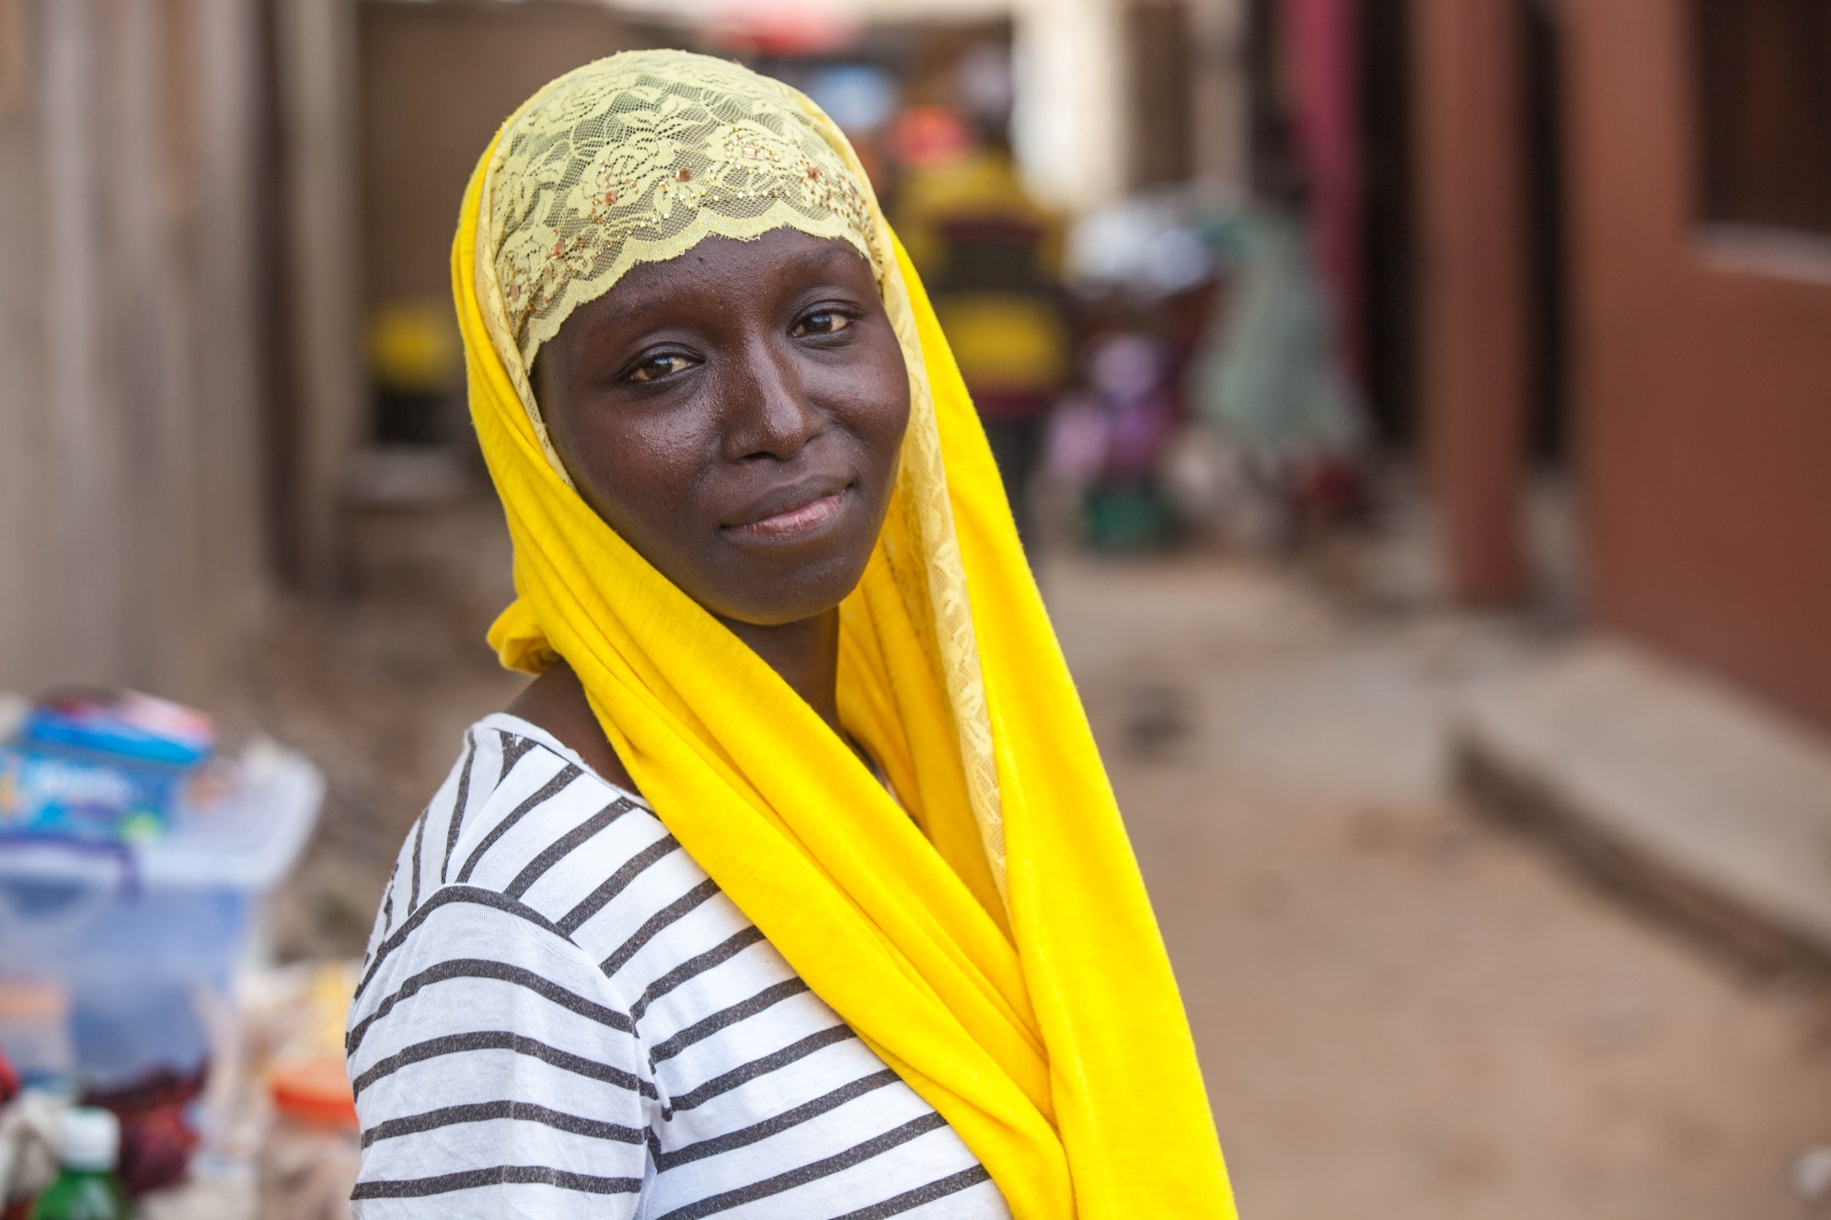
Priez avec nous :
Seigneur Jésus, tu es le Prince de la paix. Tu rassures le cœur captif de la peur. Nous te remercions pour les Wolofs qui ont trouvé la paix en toi. Quant aux autres, nous te demandons de les bénir en leur accordant la paix que procure une relation avec Jésus. Donne-leur l’assurance de la vie éternelle. Nous te prions de soutenir les nouveaux croyants parmi eux et de leur permettre de rester fidèles à Christ malgré la persécution et le rejet qu’ils subissent de la part de leur famille. Enveloppe-les de ton vêtement et accorde-leur ta paix et ton espoir. Amen!

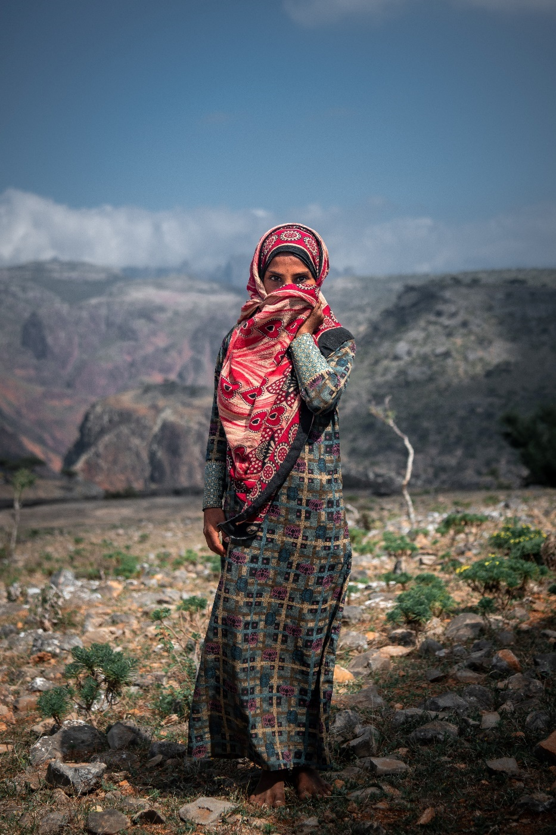
La diaspora des réfugiés yéménites
Au fil des ans, la diaspora yéménite s’est installée en Arabie saoudite, au Royaume-Uni, aux États-Unis, aux Émirats arabes unis et dans d’autres pays du golfe Persique, surtout en Égypte, au Djibouti et en Somalie.
Échappant à l’influence du Yémen, ceux-ci ont plus de facilité à devenir des disciples de Christ. Ils sont d’ailleurs plus nombreux à chercher Dieu.
Par contre, il se trouve très peu d’ouvriers internationaux parmi eux. Même si moins de 1 % des Yéménites sont chrétiens, ils ont plusieurs églises maison informelles. Certains se sont aussi joints à des Églises locales dans les pays où ils se sont dispersés.

Priez avec nous :
Père, tu es le Berger des Yéménites. Que les nombreux Yéménites à avoir quitté leur pays pour s’établir au sein d’autres nations reconnaissent la douce voix du Berger qui les conduit dans des prairies verdoyantes et au bord des eaux calmes. Là où l’ennemi cherche à voler, à tuer et à détruire, nous bénissons les Yéménites par la protection de Dieu le Berger, qui leur donne la vie en abondance. Puissent-ils le suivre sur le chemin étroit.
Merci d’appeler les Yéménites à toi. Nous les bénissons tandis qu’ils apprennent à mieux connaître le Seigneur. Puissent-ils te suivre aussi, Jésus, avec une plus grande persévérance. Nous les bénissons au moyen de la force que procure la joie du Seigneur. Père, rends-les capables, par ton Esprit, de témoigner de Jésus-Christ. Amen!

Les yézidis
Bien que la plupart des 700 000 yézidis vivent au Moyen-Orient, ils sont environ 1 500 à résider au Canada. Les yézidis pratiquent le yézidisme, une religion ethnique monothéiste qui inclut des éléments communs à d’autres religions, comme le baptême, le jeûne, un lieu saint de pèlerinage et une fête du printemps durant laquelle ils décorent des œufs. Moins de 0,25 % des yézidis se considèrent chrétiens. Les jeunes démontrent toutefois une certaine ouverture à l’Évangile.
La société yézidie forme un système à trois castes, qui comportent chacune plusieurs dialectes selon sa région. Le mariage est généralement arrangé par les parents au sein d’une même caste. Un couple peut néanmoins contourner cette tradition en s’enfuyant secrètement pour se marier. Les yézidis sont d’une hospitalité incroyable. Ils ont un style de musique et de danse unique, et ils se plaisent énormément à danser.

Priez avec nous :
Dieu vivant, tu nous as créés pour peupler ta cour royale. Père, nous bénissons le peuple yézidi en te demandant de lui donner soif de ta présence, que tout leur être soupire après toi, le seul vrai Dieu, comme le cerf soupire après l’eau des ruisseaux. Par ton Esprit, convaincs-les de leur besoin de toi. Nous prions pour que les yézidis découvrent que tu es le seul à pouvoir combler pleinement leur faim de toi et à leur accorder la plénitude de vie. Nous te demandons de leur donner de désirer profondément te connaître davantage. Nous les bénissons par la compréhension de ta proximité et de ton accessibilité. Amen!

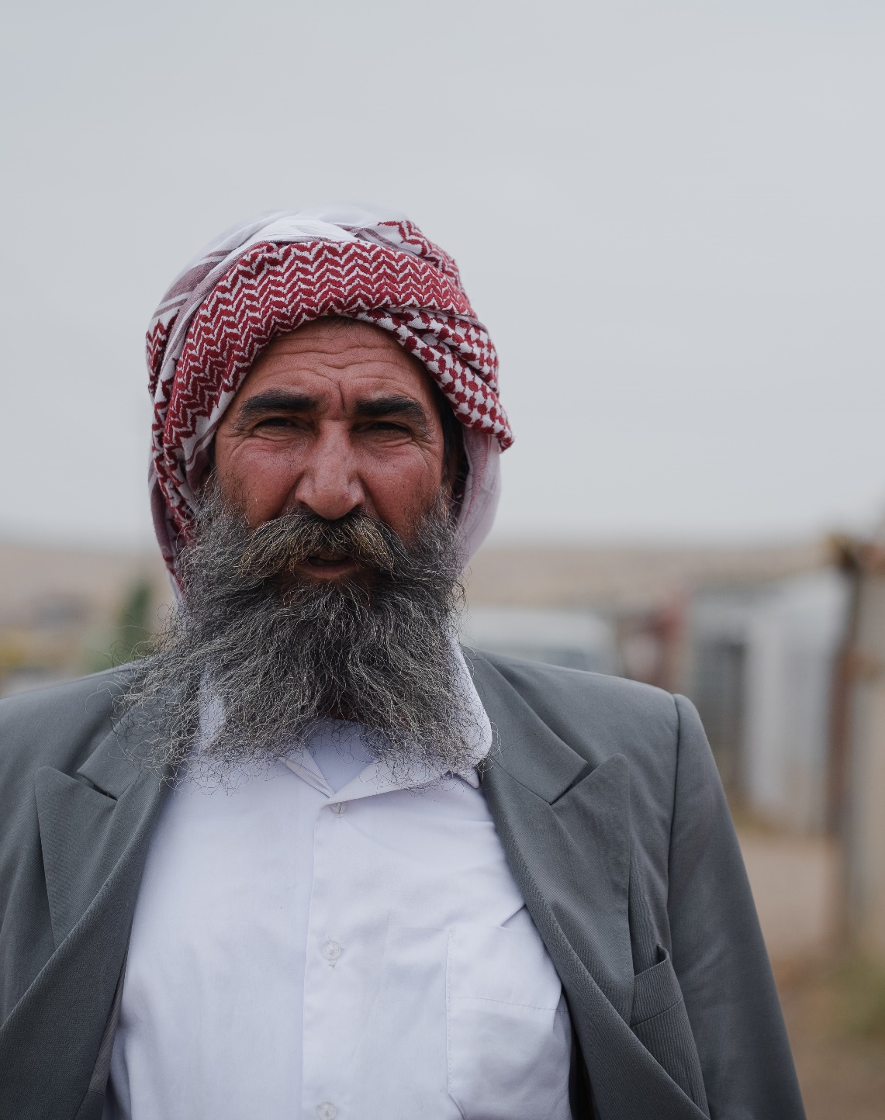

v

cmacan.org

